БАКАЛАВРСЬКА РОБОТА

БР.ІП-09.00.00.000 ПЗ

Група ІП-22-4
Пархоменко Максим
2026

Івано-Франківський національний технічний університет нафти і газу
Факультет інформаційних технологій
Кафедра інженерії програмного забезпечення
Пархоменко Максим Альбертович

(прізвище, ім’я, по батькові)

УДК 004.42
(індекс)

БАКАЛАВРСЬКА РОБОТА
Проєктування та реалізація веб-орієнтованої інформаційної системи продажу комп’ютерних комплектуючих засобами React\ Node.JS

(назва роботи)

Інженерія програмного забезпечення

( назва освітньої програми)

121– Інженерія програмного забезпечення

(шифр і назва спеціальності)

Робота містить результати власних досліджень, використання ідей, результатів і текстів інших авторів мають посилання на відповідне джерело:

Здобувач освітнього ступеня ____Пархоменко М. А.___________________
(підпис, ініціали та прізвище здобувача)

Науковий керівник _____ Лютак Ігор Зіновійович, д.т.н., професор _
(підпис, прізвище, ім’я, по батькові, науковий ступінь, вчене звання керівника)

Допущено до захисту
Завідувач кафедри

_доц._______________Бандура В.В.__
(посада) (підпис) (дата) (ініціали та прізвище)

Івано-Франківськ – 2026

Івано-Франківський національний технічний університет нафти і газу Інститут, факультет інформаційних технологій Кафедра інженерії програмного забезпечення Ступінь вищої освіти бакалавр Спеціальність 121 – Інженерія програмного забезпечення

ЗАТВЕРДЖУЮ:
Зав. кафедрою ІПЗ
доц. В.В. Бандура

“ ” 2026 р.

ЗАВДАННЯ
НА БАКАЛАВРСЬКУ РОБОТУ СТУДЕНТОВІ
Пархоменку Максиму Альбертовичу
(прізвище, ім’я, по-батькові)

- Тема проекту (роботи) “ Проєктування та реалізація веб-орієнтованої інформаційної системи продажу комп’ютерних комплектуючих засобами React\ Node.JS ”
керівник проекту (роботи) Лютак Ігор Зіновійович, д .т.н. , професор затверджені наказом закладу вищої освіти від “ _ 21_ ” квітня 2026 р. № 179/7 _
- Строк подання студентом проекту (роботи) 2026 р.
- Вихідні дані до проекту (роботи) програмний код Full-Stack веб-застосунку CompStore, клієнтська частина на React, TypeScript і Vite, серверна частина на Node.js та Express, база даних PostgreSQL, Prisma ORM, REST API, дані каталогу комп’ютерних комплектуючих, локальні зображення товарів, результати функціонального тестування, адміністративна панель, а також інтеграції з LiqPay, Nova Post API та Groq API.
- Зміст розрахунково - пояснювальної записки (перелік питань, які потрібно розробити)
1. Аналіз предметної області та сучасних рішень електронної комерції.
2. Формування вимог до веб-застосунку CompStore.
3. Проєктування архітектури системи та основних бізнес-процесів.
4. Реалізація frontend, backend, каталогу, кошика, оплати, доставки, конструктора ПК
5. Тестування веб-застосунку та аналіз результатів впровадження.

- Перелік графічного матеріалу (з точним зазначенням обов’язкових креслень)
1. Загальна архітектура веб-застосунку CompStore (рис. 3.1, ст. 35)
2. UML-діаграма варіантів використання CompStore (рис. 3.2, ст. 39)
3. Структура проєкту CompStore (рис. 4.1, ст. 50)
4. Схема рівнів тестування CompStore (рис. 5.1, ст. 66)
5. Підсумковий вигляд головної сторінки веб-застосунку CompStore (рис. 5.2, ст. 69)
- Консультанти розділів проекту (роботи)

Розділ | Консультант | Підпис, дата
Розділ | Консультант | Завдання  видав | Завдання  прийняв

- Дата видачі завдання

Керівник Лютак І. З.
(підпис) ( розшифровка підпису)

Завдання прийняв до виконання Пархоменко М. А.
(підпис) ( розшифровка підпису)

КАЛЕНДАРНИЙ ПЛАН

№  з/п | Назва етапів дипломного проекту (роботи) | Строк виконання  етапів проекту | Примітка
1 | Визначення та обґрунтування теми роботи | 27.02.2026 | виконано
2 | Огляд існуючих концепцій, рішень та сервісів в даній області | 05.03.2026 | виконано
3 | Побудова моделі або алгоритму власного рішення | 23.03.2026 | виконано
4 | Документування реалізації власного оригінального рішення вибраними засобами | 13.04.2026 | виконано
5 | Оформлення пояснювальної записки бакалаврської роботи | 23.04.2026 | виконано
6 | Оформлення пояснювальної записки бакалаврської роботи завідувачем кафедри | 10.06.2026 | виконано

Студент – дипломник Пархоменко М. А.
(підпис) ( розшифровка підпису)

Керівник роботи Лютак І. З.
(підпис) ( розшифровка підпису)
АНОТАЦІЯ

Бакалаврська робота містить 76 сторінок, 16 рисунків, список використаних джерел із 25 найменувань.
Метою роботи є проєктування та реалізація Full-Stack веб-застосунку CompStore для продажу комп’ютерних комплектуючих із підтримкою каталогу товарів, пошуку, фільтрації, кошика, оформлення замовлень, онлайн-оплати, доставки, порівняння товарів та адміністративної панелі.
Об’єкт дослідження: процес розробки та функціонування веб-застосунків електронної комерції у сфері продажу комп’ютерної техніки.
Предмет дослідження: методи, технології та інструменти реалізації інтернет-магазину комп’ютерних комплектуючих із використанням React, Node.js, Express, PostgreSQL та Prisma ORM.
Результати дослідження: розроблено прототип веб-застосунку CompStore для перегляду, пошуку, фільтрації та порівняння комплектуючих, оформлення замовлень, ШІ-консультації через Groq API і адміністрування магазину.
У першому розділі проаналізовано предметну область електронної комерції.
У другому розділі визначено вимоги до системи.
У третьому розділі спроєктовано архітектуру застосунку.
У четвертому розділі описано реалізацію основних функцій.
У п’ятому розділі наведено результати тестування.
Висновок: розроблений веб-застосунок CompStore відповідає поставленій меті та може бути використаний як основа для подальшого розвитку інтернет-магазину.
КЛЮЧОВІ СЛОВА: ВЕБ-ЗАСТОСУНОК, ІНТЕРНЕТ-МАГАЗИН, ЕЛЕКТРОННА КОМЕРЦІЯ, COMPSTORE, КОМП’ЮТЕРНІ КОМПЛЕКТУЮЧІ, REACT, TYPESCRIPT, NODE.JS, EXPRESS, POSTGRESQL, PRISMA ORM, REST API, LIQPAY, NOVA POST API, GROQ.
ABSTRACT

The bachelor’s thesis contains 76 pages, 16 figures, and a list of 25 references.
The aim of the work is to design and implement the CompStore Full-Stack web application for selling computer components, with support for a product catalog, search, filtering, shopping cart, order placement, online payment, delivery, product comparison, and an administrative panel.
Object of research: the process of developing and operating e-commerce web applications in the field of computer equipment sales.
Subject of research: methods, technologies, and tools for implementing an online store of computer components using React, Node.js, Express, PostgreSQL, and Prisma ORM.
Research results: a prototype of the CompStore web application was developed for browsing, searching, filtering, and comparing computer components, placing orders, receiving AI consultations via the Groq API, and administering the store.
The first chapter analyzes the subject area of e-commerce.
The second chapter defines the system requirements.
The third chapter presents the application architecture.
The fourth chapter describes the implementation of the main functions.
The fifth chapter presents the testing results.
Conclusion: the developed CompStore web application meets the stated goal and can be used as a basis for the further development of an online store.
KEYWORDS: WEB APPLICATION, ONLINE STORE, E-COMMERCE, COMPSTORE, COMPUTER COMPONENTS, REACT, TYPESCRIPT, NODE.JS, EXPRESS, POSTGRESQL, PRISMA ORM, REST API, LIQPAY, NOVA POST API, GROQ.

ЗМІСТ

ПЕРЕЛІК УМОВНИХ СКОРОЧЕНЬ ……………………………..………….8
ВСТУП ………………………………………………………………….…………9
РОЗДІЛ 1. ОГЛЯД ІСНУЮЧИХ РІШЕНЬ ТА ТЕОРЕТИЧНИХ ОСНОВ ПРОЄКТУВАННЯ ІНФОРМАЦІЙНОЇ СИСТЕМИ ПРОДАЖУ КОМП'ЮТЕРНИХ КОМПЛЕКТУЮЧИХ ………………………………….11
1.1 Аналіз сучасного стану електронної комерції у сфері продажу техніки….11
1.2 Основні поняття та особливості предметної області інтернет-магазину комп'ютерних комплектуючих……........................................................................13
1.3. Сучасні технології та тенденції розробки сервісних веб-застосунків……..17
1.4 Висновки по розділу……………………………………………......................20
РОЗДІЛ 2. АНАЛІЗ ВИМОГ ТА ПОСТАНОВКА ЗАДАЧІ……….……….23
2.1 Збір та аналіз вимог користувачів.....................................................................23
2.2 Формулювання функціональних та нефункціональних вимог…..................26
2.3 Постановка задачі проектування системи……………………………...……30
2.4 Висновки по розділу…………………………………………………………..33
РОЗДІЛ 3. ПРОЕКТУВАННЯ СИСТЕМИ…………………………………..34
3.1 Розробка архітектури програмного забезпечення…………………………..34
3.2 Моделювання бізнес-процесів та системних компонентів…………………39
3.3 Вибір та обгрунтування технологій та інструментів розробки…...................46
3.4 Висновки по розділу…………………………………………..........................49
РОЗДІЛ 4. РЕАЛІЗАЦІЯ ПРОЕКТУ………………………………………….50
4.1 Опис розробки програмного коду та структури проєкту……………..…….50
4.2 Використані алгоритми, структури даних та логіка обробки товарів……..56
4.3 Модульне тестування та налагодження……...................................................60
4.4 Висновки по розділу………………………………………………..................65

РОЗДІЛ 5. ТЕСТУВАННЯ ТА ВПРОВАДЖЕННЯ…………………………66
5.1 Стратегії та методи тестування………………………………………………66
5.2 Результати тестування системи та роботи її сервісів……..…………………69
5.3 Аналіз ефективності впровадження……………………………….................72
5.4 Висновки по розділу………………………………………………..................76
ВИСНОВКИ…………………………………………………………...................77
СПИСОК ДЖЕРЕЛ ІНФОРМАЦІЇ……………………………………….….79
ДОДАТКИ
БІБЛІОГРАФІЧНА ДОВІДКА

ПЕРЕЛІК УМОВНИХ ПОЗНАЧЕНЬ, СИМВОЛІВ, ОДИНИЦЬ, СКОРОЧЕНЬ І ТЕРМІНІВ

API – Application Programming Interface, інтерфейс прикладного програмування для взаємодії між частинами системи або зовнішніми сервісами.
Frontend – клієнтська частина веб-застосунку, що відповідає за відображення інтерфейсу та взаємодію з користувачем.
Backend – серверна частина веб-застосунку, що відповідає за бізнес-логіку, обробку запитів, роботу з базою даних та інтеграції.
REST – архітектурний стиль побудови веб API, який використовується для обміну даними між frontend і backend.
JSON – текстовий формат обміну структурованими даними між клієнтською та серверною частинами системи.
CRUD – базові операції з даними: створення, читання, оновлення та видалення.
React – JavaScript-бібліотека для побудови користувацьких інтерфейсів.
TypeScript – мова програмування на основі JavaScript із підтримкою статичної типізації.
Vite – інструмент для швидкої розробки та збірки frontend-частини веб-застосунку.
Node.js – середовище виконання JavaScript на сервері.
Express – веб-фреймворк для Node.js, використаний для побудови серверного REST API.
ORM – Object-Relational Mapping, підхід до роботи з базою даних через програмні моделі замість прямого написання SQL-запитів.
SQL – мова структурованих запитів, яка використовується для роботи з реляційними базами даних.

ВСТУП

Електронна комерція на сьогодні є одним із найбільш динамічних напрямів розвитку глобального ІТ-ринку та індустрії програмного забезпечення. Сучасні вебплатформи для онлайн-торгівлі вже давно вийшли за межі звичайних електронних вітрин, перетворившись на комплексні інформаційні системи, які автоматизують повний цикл взаємодії з клієнтом: від інтелектуального пошуку й порівняння характеристик до проведення безпечних розрахунків, трекінгу логістики та детального операційного менеджменту. Особливо гостро це відчувається в сегменті комп'ютерного заліза, периферії та електроніки, де користувачі вимагають миттєвого доступу до детальних технічних специфікацій, актуальних цін, механізмів гнучкої фільтрації та прозорого оформлення замовлень.
Актуальність теми моєї бакалаврської роботи зумовлена необхідністю створення високоефективної веб-орієнтованої торгової системи, яка поєднує в собі швидкий користувацький інтерфейс, надійну серверну бізнес-логіку та інтегрований АІ-модуль. Специфіка продажу комп'ютерних комплектуючих полягає в тому, що покупцеві важко самостійно підібрати сумісні деталі (наприклад, процесор, материнську плату та оперативну пам'ять). Впровадження інтерактивного конфігуратора та штучного інтелекту безпосередньо в особистий кабінет дозволяє автоматизовано розв'язувати проблему сумісності заліза й мінімізувати помилки під час збирання персональних комп'ютерів. Розробка такого вебзастосунку є затребуваним завданням як з погляду сучасної програмної інженерії, так і для практичного впровадження у сфері електронної комерції.
Об’єктом дослідження є процес організації та автоматизації роздрібної онлайн-торгівлі комп'ютерною технікою та комплектуючими компонентами засобами вебтехнологій.
Предметом дослідження є методи, моделі, архітектурні шаблони, інструменти типізації, захисту доступу та програмні засоби розроблення Full-Stack клієнт-серверної системи інтернет-магазинукомп'ютерного заліза з підтримкою REST API, реляційної бази даних та вбудованого ШІ-модуля.
Метою бакалаврської роботи є проєктування, програмна реалізація та верифікація працездатного вебзастосунку інформаційної системи, що забезпечує презентацію й продаж комплектуючих, інтелектуальну допомогу користувачам у збиранні ПК, оформлення замовлень з вибором логістики та онлайн-оплати, а також надає зручний інтерфейс для адміністратора магазину.
У роботі використав методи системного аналізу предметної області, порівняльного аналізу ринкових аналогів, об'єктно-орієнтованого та компонентного проєктування, реляційного моделювання даних, а також інструменти автоматизованого й ручного тестування. Програмний комплекс моєї інформаційної системи побудований на базі TypeScript і React на фронтенді, збирача Vite, серверної платформи Node.js із фреймворком Express, а також Prisma ORM та бази даних PostgreSQL.
Практичне значення роботи полягає у створенні масштабованого та повністю відтвореного програмного каркаса у вигляді мінімально життєздатного продукту (MVP) інтернет-магазину комп'ютерної техніки. Спроєктована структура дозволяє розширювати каталог комплектуючих, гнучко налаштовувати логіку бізнес-процесів і є готовою основою для реального комерційного використання.
В результаті виконання роботи я розробив діючий вебзастосунок інтернет-магазину. Тепер звичайні користувачі можуть зручно переглядати залізо, фільтрувати його за параметрами, шукати товари по всьому сайту, користуватися допомогою ШІ-консультанта в особистому кабінеті, формувати кошик, список обраного та порівнювати характеристики деталей, а адміністратор має зручну панель для повного менеджменту товарних позицій, категорій та статусів замовлень.

РОЗДІЛ 1. ОГЛЯД ІСНУЮЧИХ РІШЕНЬ ТА ТЕОРЕТИЧНИХ ОСНОВ ПРОЄКТУВАННЯ ІНФОРМАЦІЙНОЇ СИСТЕМИ ПРОДАЖУ КОМП'ЮТЕРНИХ КОМПЛЕКТУЮЧИХ

Аналіз сучасного стану електронної комерції у сфері продажу техніки

Електронна комерція на сьогодні є одним із найголовніших локомотивів розвитку індустрії програмного забезпечення та цифрових екосистем. Зараз інтернет-магазин уже не можна сприймати просто як електронну вітрину. Це складна інформаційна система, яка в реальному часі координує процеси від пошуку й фільтрації заліза до опрацювання транзакцій, логістики та захисту даних клієнтів. Українське законодавство чітко визначає електронну комерцію як сферу відносин, що виникають під час вчинення електронних правочинів із застосуванням інформаційно-комунікаційних систем [1]. Тому під час розробки такої платформи я враховував не лише зручність коду, а й вимоги щодо захисту прав споживачів [2] та збереження конфіденційної інформації [3].
Масштабне розширення ринку онлайн-торгівлі є прямим наслідком глобальної інтеграції цифрових технологій. Статистичні зрізи міжнародної компанії Statista фіксують постійне збільшення інтернет-аудиторії, для якої вебплатформи перетворилися на базовий інструмент для фінансових розрахунків і купівлі техніки [4]. Провідні аналітики, зокрема у звітах Gartner, наголошують, що віртуальний простір став фундаментальним рушієм для глобального рітейлу, а цифрові комерційні платформи інтегрувалися в основу архітектури сучасного світового бізнесу [5]. Цей фактор повністю переформатував очікування покупців: користувачі вимагають від систем максимальної швидкодії, інтуїтивності інтерфейсу та безшовної інтеграції з логістичними інструментами.
У сегменті комп’ютерних комплектуючих та периферії вимоги до системи є ще жорсткішими. Комп'ютерне залізо — це специфічний товар, де кожна деталь має велику кількість критично важливих технічних характеристик: сокет, тактова частота, тип пам'яті, форм-фактор тощо. Покупець очікує, що сайт дозволить йому легко відфільтрувати товари за цими параметрами за допомогою зручної бічної панелі, додати їх до списку порівняння та побачити реальну наявність на складі.
Головна прихована проблема більшості e-commerce платформ — це високе когнітивне навантаження на користувача, якому важко самостійно розібратися у сумісності деталей. Наявні ринкові рішення переважно пропонують або прості текстові описи, або стандартні шаблони, які не вміють автоматизовано перевіряти сумісність деталей між собою. Це підтверджують і дослідження Baymard Institute: фрагментарність інтерфейсів, погано налаштована фільтрація, коли кошик втрачає вибрані специфікації, та відсутність підказок під час вибору технічних товарів змушують користувачів кидати кошики [6].
Тому у своїй роботі я зосередився на створенні спеціалізованої системи, яка закриває ці прогалини. Щоб розв'язати проблему складного вибору комплектуючих, я реалізував кастомний конфігуратор ПК та вбудував модуль штучного інтелекту безпосередньо в особисті кабінети користувачів. Ші-асистент аналізує технічні специфікації деталей на основі бази знань магазину, підказує сумісність і допомагає покупцеві уникнути помилок ще до моменту оплати.
Сучасний інтернет-магазин комп'ютерної техніки має безшовно взаємодіяти із зовнішнім світом через API. Розробнику немає сенсу з нуля писати власну платіжну систему чи побудувати логістичну карту. Значно ефективніше інтегрувати надійні готові сервіси, які є лідерами у своїх нішах. Для нашого українського ринку стандартом є використання платіжного шлюзу LiqPay для миттєвих онлайн-оплат картами та офіційного API Нової Пошти.
З інженерної точки зору, для забезпечення високої швидкодії та гнучності системи, я відмовився від важких монолітних рішень на користь клієнт-серверної архітектури. Міжнародний стандарт ISO/IEC 25010 визначає чітку модель якості програмного забезпечення, яка включає такі характеристики, як функціональна придатність, швидкість роботи інтерфейсу, надійність та безпека [10]. Орієнтуючись на ці стандарти, я обрав сучасний та швидкий технологічний стек. Для створення інтерфейсу Single Page Application я використав бібліотеку React у зв'язці з інструментом збірки Vite та строгою типізацією TypeScript, що гарантує плавність та швидкість роботи сайту у браузері. На серверній стороні я реалізував асинхронне API на базі Node.js та Express, а для надійного збереження даних обрав реляційну СУБД PostgreSQL, робота з якою відбувається через декларативну та швидку Prisma ORM з повною структурою міграцій для кошика, замовлень та користувачів.
Таким чином, критичний аналіз існуючих рішень доводить, що попри велику кількість інтернет-магазинів на ринку, ніша інтелектуальних систем для підбору комп'ютерних комплектуючих все ще має багато невирішених проблем. Створення кастомного Full-Stack застосунку з вбудованим ШІ-консультантом, конфігуратором ПК, гнучким порівнянням характеристик заліза, списками обраного, кошиком та зручною адмінкою для контролю замовлень є максимально актуальним завданням, яке я і реалізував у межах своєї бакалаврської роботи.

Основні поняття та особливості роздрібної онлайн-торгівлі комп’ютерними комплектуючими

Для коректного проєктування та розробки вебзастосунку з продажу комп’ютерних комплектуючих необхідно визначити ключові поняття програмної інженерії та бізнес-сутності, які використовуються у сфері роздрібної онлайн-торгівлі технікою. Такий підхід дає змогу чітко окреслити функціональну структуру майбутньої системи, визначити основні модулі вебзастосунку та встановити логіку взаємодії між користувачем, серверною частиною, базою даних і зовнішніми сервісами [8].
Одним із базових понять програмної інженерії є архітектурний патерн. Архітектурний патерн — це універсальне повторно використовуване рішення типових проблем, які виникають під час проєктування архітектури програмного забезпечення в певному контексті. У межах розроблення вебзастосунку CompStore було використано архітектурний стиль клієнт-серверної взаємодії REST (Representational State Transfer) [9]. Він передбачає, що серверна частина надає набір API-маршрутів, а клієнтська частина звертається до них за допомогою стандартних HTTP-методів для отримання, створення, оновлення або видалення ресурсів.
Наступним важливим поняттям є компонент системи. Компонент — це автономна, модульна та повторно використовувана частина інтерфейсу або програмної логіки, яка має власний стан і поведінку. Оскільки клієнтська частина вебзастосунку побудована на бібліотеці React, компонентний підхід є основою frontend-архітектури [12]. У системі окремими візуальними компонентами реалізовано картки товарів, бічну панель фільтрації, елементи кошика, форми авторизації та інші частини інтерфейсу. Це дає змогу повторно використовувати один і той самий код у різних розділах застосунку та спрощує подальшу підтримку проєкту.
Важливим поняттям для клієнтської частини є SPA (Single Page Application) — односторінковий вебзастосунок. SPA завантажує один HTML-документ, після чого подальший обмін даними із сервером відбувається асинхронно через AJAX або Fetch-запити без повного перезавантаження сторінки у браузері. Завдяки цьому користувач отримує швидкий відгук інтерфейсу під час переходу між категоріями, перегляду товарів, додавання комплектуючих до кошика або роботи зі списком порівняння.
Життєвий цикл програмного забезпечення — це період від моменту прийняття рішення про створення програмного продукту до завершення його експлуатації [8]. Відповідно до стандартів інженерії програмного забезпечення [10], життєвий цикл розроблюваного вебзастосунку охоплює аналіз процесів онлайн-торгівлі комп’ютерними комплектуючими, формування вимог, проєктування архітектури, моделювання бази даних, реалізацію клієнтської та серверної частин, а також тестування працездатності системи.
У контексті серверної розробки важливим є поняття ORM (Object-Relational Mapping) — об’єктно-реляційне відображення. Це технологія, яка пов’язує таблиці реляційної бази даних із програмними моделями та дозволяє працювати з даними без прямого написання SQL-запитів. У розроблюваному вебзастосунку цю функцію виконує Prisma ORM [17], яка забезпечує типізований доступ до даних, спрощує виконання CRUD-операцій і підтримує роботу з реляційною базою даних PostgreSQL [18].
Для забезпечення безпеки вебзастосунку важливим поняттям є JWT (JSON Web Token) — відкритий стандарт для створення токенів доступу. JWT-токен формується сервером після успішної автентифікації користувача, зберігається на клієнтській стороні та передається в заголовках HTTP-запитів для підтвердження прав доступу [19]. Такий механізм дає змогу захищати приватні маршрути системи, зокрема особистий кабінет користувача, checkout-процес, ШІ-асистента та адміністративну панель.
Окремим елементом функціональності є модуль штучного інтелекту. У межах цього проєкту ШІ-модуль розглядається як інтегрований програмний компонент на базі мовної моделі, який підключається до серверної частини через окремий контролер. Його основне призначення полягає в наданні користувачу консультацій щодо вибору комп’ютерних комплектуючих і перевірки їхньої технічної сумісності.
У межах розроблюваної інформаційної системи основними бізнес-сутностями є товар, категорія, кошик, замовлення, користувач, список обраного та модуль порівняння характеристик [4]. Товар описується назвою, текстовим описом, поточною ціною, старою ціною для відображення знижки, залишком на складі, зображенням і набором технічних характеристик [17]. Для комп’ютерних комплектуючих така структура є особливо важливою, оскільки кожна категорія має власні параметри: процесори можуть мати сокет і кількість ядер, оперативна пам’ять — тип і частоту, відеокарти — обсяг відеопам’яті, а материнські плати — форм-фактор і підтримувані інтерфейси.
Категорія використовується для групування товарів за типом комплектуючих або периферійних пристроїв. Вона спрощує навігацію в каталозі та дає змогу застосовувати фільтрацію за відповідними технічними параметрами. Наявність категорій є важливою умовою для зручної роботи користувача з каталогом, оскільки покупець повинен швидко знаходити потрібні товари та порівнювати їх між собою.
Кошик є проміжним етапом перед оформленням замовлення. Він зберігає перелік доданих товарів, їхню кількість та актуальну вартість. Замовлення є результатом фінального оформлення покупки: воно містить персональні дані покупця, обраний спосіб оплати, статус транзакції, склад замовлення та логістичну інформацію. Для онлайн-оплати у системі передбачено інтеграцію з платіжним сервісом LiqPay [20], а для організації доставки — використання API Нової Пошти [21]. Щоб уникнути помилок під час обробки замовлення, назва, ціна та зображення товару фіксуються в історії замовлення на момент покупки.
Окремим бізнес-процесом у системі є порівняння характеристик комп’ютерних комплектуючих. Цей модуль дає користувачу змогу зіставити товари однієї категорії за ключовими параметрами та прийняти більш обґрунтоване рішення щодо покупки. Для сегменту комп’ютерної техніки така функція є важливою, оскільки вибір товару часто залежить не лише від ціни, а й від технічних характеристик, сумісності та продуктивності.
Додатковою функціональністю є конфігуратор ПК та вбудований ШІ-асистент. Конфігуратор дає змогу користувачу підбирати комплектуючі для майбутньої збірки, а ШІ-модуль виконує роль автоматизованого консультанта [22]. Він аналізує технічні параметри обраних деталей, надає підказки щодо сумісності та допомагає зменшити ризик помилкового вибору компонентів ще до етапу оформлення замовлення.
Адміністративна панель призначена для операційного керування інтернет-магазином. Вона працює на основі рольового розмежування прав доступу та дозволяє адміністратору виконувати CRUD-операції з товарами, редагувати технічні характеристики, створювати й змінювати категорії, а також опрацьовувати замовлення покупців. Поділ адміністративної панелі на окремі вкладки покращує зручність роботи з даними та зменшує навантаження на користувача системи.
Важливим аспектом функціонування вебзастосунку є захист авторизації та маршрутизації API. Гість може переглядати каталог товарів, користуватися пошуком і фільтрацією, однак доступ до персональних функцій, зокрема списку обраного, checkout-процесу, історії замовлень та ШІ-асистента, потребує авторизації. Захист доступу реалізується на рівні серверного проміжного програмного забезпечення за допомогою JWT-токенів [19].
Отже, сфера роздрібної онлайн-торгівлі комп’ютерними комплектуючими поєднує класичні процеси електронної комерції, роботу зі складними технічними характеристиками товарів, перевірку сумісності компонентів, інтеграцію платіжних і логістичних сервісів, а також адміністрування товарів і замовлень. Саме ці особливості було враховано під час подальшого проєктування вебзастосунку CompStore.

Сучасні технології та тенденції розробки сервісних веб-застосунків

Під час проєктування архітектури свого інтернет-магазину комп'ютерних комплектуючих я орієнтувався на ключові сучасні тенденції інженерії програмного забезпечення: компонентну структуру інтерфейсу, використання строго типізованої JavaScript/TypeScript екосистеми, архітектуру розподіленого API, інтеграцію профільних зовнішніх сервісів та підвищені вимоги до безпеки даних. Мій Full-Stack проєкт є не просто абстрактним навчальним прикладом, а реалістичним і швидким прототипом комерційної системи.
Для реалізації клієнтської частини сайту я обрав бібліотеку React. Офіційні стандарти розробки визначають компонентний підхід як найбільш ефективну основу для створення інтерфейсів, де кожна частина UI має власну логіку, стан і може використовуватися повторно [12]. Для магазину техніки це великий плюс, адже товарні картки, елементи кошика, форми авторизації, бічні панелі фільтрації та списки порівняння мають циклічну структуру.
У моєму коді компонентний підхід дозволяє тримати єдиний візуальний стиль сайту. Наприклад, створена мною картка товару ProductCard.tsx однаково успішно працює і на головній сторінці, і в загальному каталозі, і в списку обраного, і в результатах глобального пошуку. Якщо мені знадобиться змінити її дизайн чи додати нову кнопку, я зроблю це в одному файлі, і зміни застосуються по всьому сайту. Це прибирає дублювання коду, полегшує його читання й дає змогу реалізувати плавне оновлення інтерфейсу без повного перезавантаження сторінок браузера.
Щоб збирати фронтенд, я використав інструмент Vite. Документація розробників описує його як надшвидкий локальний сервер для програмування та оптимізовану команду збірки для створення фінальних статичних файлів [13]. Для мене це було важливо, оскільки швидкий запуск середовища суттєво економить час під час написання коду, а фінальна оптимізація робить клієнтську частину максимально легкою для кінцевого користувача. Для підвищення надійності фронтенду я обрав мову TypeScript, яка впроваджує строгу типізацію та допомагає відловлювати помилки ще на етапі написання коду [14].
Серверну логіку свого інтернет-магазину я побудував на платформі Node.js, яка функціонує як асинхронне, подієво-орієнтоване середовище для створення масштабованих мережевих служб [14]. Це доцільно для e-commerce платформи, оскільки бекенд постійно опрацьовує безліч коротких і швидких операцій: дістає товари з бази, створює замовлення, перевіряє JWT-сесії, формує LiqPay-транзакції та робить запити до серверів Нової Пошти. До того ж, використання однієї мови програмування (JavaScript/TypeScript) на фронтенді та бекенді робить архітектуру проєкту монолітною за своєю логікою та спрощує розробку.
Для створення HTTP REST API я розгорнув мінімалістичний вебфреймворк Express [15]. Він забезпечує гнучку маршрутизацію запитів та middleware-підхід. Завдяки проміжному програмному забезпеченню (authMiddleware.js), я зміг зручно налаштувати перевірку авторизаційних токенів користувачів, валідацію введених даних та глобальну обробку помилок сервера.
Важливою тенденцією, є архітектура розподіленого API. Сервер не займається рендерингом HTML-сторінок, а лише віддає структуровані JSON-дані. Фронтенд на React приймає ці дані та самостійно будує інтерфейс. Це дозволяє розвивати і тестувати клієнтську та серверну частини абсолютно незалежно.
Під час вибору архітектури я намагався уникати штучного ускладнення коду. Популярна зараз мікросервісна архітектура, за якої застосунок ділиться на купу окремих дрібних служб [9], для мого проєкту була б зайвою. Вона б надмірно ускладнила роботу з базою даних, тестування та керування кодом. Тому я зупинився на перевіреній часом та надійній клієнт-серверній моделі з модульною структурою коду на сервері.
Особливе місце в моїй системі займають зовнішні інтеграції через API. Для проведення безпечних онлайн-оплат я інтегрував платіжний сервіс LiqPay, де сервер формує захищені параметри та цифровий підпис для безпечного переходу покупця на сторінку банку [20]. Для автоматизації доставки я підключив офіційний API Нової Пошти, що дозволяє асинхронно створювати JSON-запити та динамічно виводити актуальні списки міст і відділень доставки прямо під час оформлення покупки [21].
Безпека вебзастосунку для мене була у пріоритеті. Міжнародні стандарти OWASP визначають головні ризики для вебсайтів, серед яких перші місця посідають порушення контролю доступу та помилки автентифікації [11]. Я повністю закрив ці вразливості, реалізувавши захист маршрутів API за допомогою JWT-токенів [19]. Тепер система суворо перевіряє права користувача перед доступом до адмін-панелі чи ШІ-консультанта, а всі секретні ключі та паролі до бази даних надійно сховані в екологічних змінних на сервері.
Для спрощення взаємодії з базою даних PostgreSQL я використав сучасну Prisma ORM [17]. Вона дозволяє описувати схеми даних у декларативному вигляді й автоматично генерує безпечні міграції для бази. Це дало мені змогу повністю автоматизувати CRUD-операції з товарами, категоріями та замовленнями через чистий код TypeScript/JavaScript без написання громіздких SQL-запитів вручну [18].
Окремою унікальною тенденцією мого проєкту є впровадження штучного інтелекту безпосередньо в інтерфейс e-commerce. Інтеграція мовних моделей через серверний контролер (aiController.js) дозволила мені створити розумного ШІ-асистента в особистому кабінеті клієнта [22].
Він вирішує головну проблему технічного рітейлу — допомагає покупцеві перевірити сумісність заліза та дає чіткі експертні поради щодо вибору комплектуючих.
Таким чином, обраний мною стек технологій, що поєднує React, Vite, Node.js, Express, Prisma ORM, PostgreSQL та розумні ШІ-модулі, повністю відповідає сучасним стандартам індустрії програмного забезпечення. Він дозволив створити швидкий, безпечний та масштабований інтернет-магазин комп'ютерної техніки.

Висновки по розділу

У першому розділі я детально проаналізував сучасний стан електронної комерції у сфері роздрібного продажу техніки та заклав вичерпний теоретичний фундамент для проєктування свого інтернет-магазину. Головний висновок цього етапу полягає в тому, що сучасна e-commerce платформа вже давно переросла рівень звичайної статичної вітрини. Сьогодення вимагає створення комплексної інформаційної системи, яка здатна в реальному часі безшовно поєднувати динамічний каталог комплектуючих, розумний глобальний пошук, логіку інтерактивного кошика, безпечний checkout-процес, онлайн-платежі, автоматизовану координацію доставки, захищену авторизацію користувачів та модульну адмін-панель.
Критичний огляд наявних ринкових варіантів дозволив мені чітко виділити три основні групи рішень, кожна з яких має свої архітектурні особливості: універсальні маркетплейси та кастомні спеціалізовані системи. Маркетплейси та шаблонні конструктори суттєво обмежують розробника у можливостях індивідуального налаштування бізнес-процесів, дизайну та унікальної структури бази даних. Натомість інженерія власного спеціалізованого інтернет-магазину з нуля гарантує стовідсотковий контроль над архітектурою програмного забезпечення, забезпечує високу безпеку коду та дозволяє гнучко впроваджувати кастомну логіку предметної області без сторонніх лімітів.
Саме тому для своєї бакалаврської роботи я обрав створення власного Full-Stack вебзастосунку. Такий підхід дозволив мені повністю врахувати складні прикладні нюанси комп'ютерного рітейлу, де критично важливою є гнучка робота з різними технічними характеристиками деталей, ведення списку порівняння, збереження обраних товарів, а також впровадження інтерактивного конфігуратора ПК та інтелектуального ШІ-асистента безпосередньо в особистий кабінет клієнта для автоматизованої перевірки сумісності заліза.
Під час теоретичного аналізу я зафіксував базові інженерні поняття та стандарти програмної інженерії, які стали основою мого проєкту. Серед них: клієнт-серверна архітектура, патерн REST API, односторінковий застосунок (SPA), компонентний підхід до побудови UI, об'єктно-реляційне відображення (ORM) та безпечні токени JWT. Також я детально розібрався з процесами життєвого циклу ПЗ, класифікацією функціональних і нефункціональних вимог. Одержаний термінологічний і методологічний набір став надійною базою для подальшого реляційного проєктування структури сховища даних та детального опису взаємодії всіх модулів системи.
Огляд сучасного інструментарію повністю підтвердив оптимальність обраного стеку технологій на базі мови TypeScript, що забезпечує строгу статичну типізацію коду. Для клієнтської частини я використав бібліотеку React та інструмент збірки Vite, які гарантують миттєвий відгук інтерфейсу. Серверна частина побудована на платформі Node.js із фреймворком Express, що дозволило створити швидке асинхронне API. Взаємодію з реляційною СУБД PostgreSQL я реалізував через Prisma ORM, яка автоматизує виконання CRUD-операцій та генерацію безпечних міграцій сховища. Для автоматизації розрахунків та логістики я вибрав перевірені зовнішні сервіси LiqPay та API Нової Пошти.
На завершення я визначив ключові пріоритети якості для розроблюваної системи. Саме на ці критерії та вимоги я спирався під час безпосереднього переходу до практичного етапу проєктування архітектури, розробки логічної схеми бази даних та безпосереднього написання програмного коду.

РОЗДІЛ 2. АНАЛІЗ ВИМОГ ТА ПОСТАНОВКА ЗАДАЧІ

Збір та аналіз вимог користувачів

Розроблення вебзастосунку для онлайн-торгівлі комп'ютерними комплектуючими потребує глибокого аналізу ринкових вимог та користувацького досвіду, оскільки сфера ІТ-рітейлу має високий поріг входження для пересічного покупця. Згідно з дослідженнями аналітичних агенцій у сфері електронної комерції, понад 70% користувачів відмовляються від покупки складних технічних товарів через невпевненість у правильному виборі характеристик. Для інтернет-магазину заліза це особливо критично: система повинна не просто бути каталогом, а забезпечувати повний інтелектуальний цикл взаємодії користувача з платформою — від точного пошуку деталей та автоматизованої перевірки їх сумісності до безпомилкового формування замовлення, оплати, розрахунку логістики та адміністрування.
Під час аналізу вимог до моєї системи враховувалася специфіка предметної області. Магазин комп'ютерної техніки відрізняється від універсального інтернет-магазину тим, що товари мають величезну кількість складних технічних параметрів. Крім простого відображення заліза, система повинна підтримувати логіку сумісності деталей, оскільки покупцеві важко самостійно підібрати сумісні компоненти. Також система повинна містити окремі категорії для готових збірок і периферійних пристроїв, кожна з яких має унікальні технічні характеристики.
Збір вимог виконувався на основі кількох джерел інформації. Першим джерелом був аналіз існуючих інтернет-магазинів техніки та типових сценаріїв електронної комерції. Це дозволило визначити функції, які користувачі очікують бачити у сучасному магазині: каталог із бічною фільтрацією, порівняння заліза, список обраного, кошик, checkout, онлайн-оплату, вибір відділень доставки та власні замовлення в кабінеті. Дослідження Baymard Institute показують, що для користувацького досвіду в електронній комерції особливо важливими є якісні товарні списки, зрозуміла фільтрація параметрів і відсутність зайвих перешкод під час оформлення покупки.
Другим джерелом вимог був аналіз законодавчих і нормативних аспектів. Оскільки інтернет-магазин працює у сфері електронної комерції, він повинен враховувати вимоги Закону України «Про електронну комерцію» [1]. Також система обробляє персональні дані користувача, тому потрібно враховувати вимоги Закону України «Про захист персональних даних» [3]. Крім того, магазин продає товари кінцевим споживачам, тому важливими є положення Закону України «Про захист прав споживачів» [2]. Ці документи впливають на вимоги до прозорості оформлення замовлення, коректності відображення технічної інформації про товар і збереження персональних даних.
Третім джерелом вимог був аналіз ролей користувачів. У системі виділено три основні ролі: гість, авторизований користувач та адміністратор. Гість може переглядати товари, користуватися бічним фільтром, додавати залізо до кошика та модуля порівняння, а також переходити до оформлення замовлення. Авторизований користувач додатково може переглядати власну історію замовлень, вести список обраного та взаємодіяти з інтелектуальним ШІ-консультантом. Адміністратор має доступ до панелі керування товарами, категоріями та поточними замовленнями.
Збір вимог також включав аналіз сценаріїв використання. Сценарій використання описує послідовність дій, яку виконує користувач для досягнення певної мети. Такий підхід дозволяє виявити не лише окремі функції, а й зв’язки між ними. Наприклад, вимога «додати деталь до кошика» пов’язана з пошуком товару, вибором конкретної модифікації, збереженням актуальної ціни та передаванням цих даних у фінальне замовлення без ризику втрати обраних параметрів.
Одним із базових сценаріїв є перегляд каталогу комплектуючих. Користувач відкриває сторінку каталогу, бачить дерево категорій, фільтрує залізо в бічній панелі за технічними характеристиками, переглядає картки та переходить на сторінку конкретного товару. Для цього сценарію важливими є швидкість завантаження, зрозуміла структура таблиці параметрів, відображення акційних цін і візуальна стабільність сторінки.
Другим важливим сценарієм є глобальний пошук. Користувач повинен мати можливість швидко знайти за назвою чи брендом процесор, відеокарту, материнську плату або будь-який периферійний пристрій. Отже, вимога до глобального пошуку передбачає наскрізний пошук по всіх товарних категоріях бази даних. Це суттєво підвищує зручність використання системи та зменшує кількість зайвих переходів по розділах сайту.
Третім сценарієм є перегляд сторінки комплектуючого. На сторінці товару користувач повинен бачити назву, категорію, поточну та стару ціну, наявність на складі, текстовий опис та повну таблицю технічних специфікацій. Оскільки технічні характеристики заліза є критичними для сумісності, вибір конкретної моделі або модифікації повинен коректно підтягувати відповідні параметри та змінювати головне зображення комплектуючого без перезавантаження сторінки.
Четвертим сценарієм є оформлення замовлення. Користувач додає товари до кошика, переглядає список позицій із автоматичним підрахунком суми, переходить до checkout, вводить свої дані, обирає спосіб доставки та оплати. У разі вибору Нової пошти система повинна показувати реальні міста та відділення, використовуючи офіційне API служби доставки [21]. У разі вибору онлайн-оплати сервер повинен згенерувати захищені дані для LiqPay, оскільки приватні ключі та цифровий підпис не повинні передаватися у відкритому вигляді через фронтенд [20].
П’ятим сценарієм є взаємодія зі штучним інтелектом. Користувач хоче перевірити обраний список деталей на сумісність. Для цього він повинен бути авторизованим у системі, оскільки ШІ-чат має бути прив'язаний до конкретного особистого кабінету. Якщо користувач не авторизований, система обмежує доступ до модуля та пропонує виконати вхід. Це необхідно для захисту ресурсів сервера за допомогою перевірки токенів JWT [19] та збереження історії діалогів із ШІ-асистентом [22].
Шостим сценарієм є робота адміністратора. Адміністратор повинен мати ізольовану панель із чітким розділенням на вкладки для переходу між розділами: товари, категорії та замовлення. Такий підхід є набагато зручнішим для оператора, ніж одна довга сторінка із нагромадженням даних. Принципи зручності інтерфейсів підкреслюють важливість видимості стану системи, узгодженості навігації та зменшення зайвого когнітивного навантаження на людину.
Під час збору вимог було враховано також вимоги до форм і повідомлень. Форми використовуються для входу, реєстрації, оформлення замовлення, додавання нових товарів та редагування специфікацій заліза. Валідація форм обов'язково виконується як на клієнтській стороні для миттєвого відгуку UI, так і на серверній стороні Express, оскільки дані з браузера не можна вважати повністю надійними [16]. Інформаційні повідомлення про дії користувача (наприклад, успішне додавання відеокарти до списку порівняння) повинні бути лаконічними та автоматично зникати, щоб не перевантажувати екран.
У підсумку, аналіз вимог показав, що розроблювана система повинна бути не просто каталогом заліза, а комплексним Full-Stack вебзастосунком електронної комерції. Система повинна охоплювати публічну SPA-частину для покупця, персональні функції захищеного кабінету, інтелектуальний ШІ-модуль, адміністративну панель для керування магазином та зовнішні інтеграції для оплати й логістики. На основі цього аналізу у наступному підрозділі формулюються функціональні та нефункціональні вимоги.

Формулювання функціональних та нефункціональних вимог

Для точного структурування процесу розробки вебзастосунку CompStore усі вимоги до системи було поділено на функціональні та нефункціональні. Функціональні вимоги визначають, які саме дії повинна виконувати система, які модулі вона має містити та які можливості повинні бути доступні для різних ролей користувачів. Нефункціональні вимоги описують якісні характеристики системи: продуктивність, безпеку, надійність, зручність використання, масштабованість і підтримуваність програмного коду [10].
Функціональні вимоги до вебзастосунку CompStore сформовано на основі аналізу основних сценаріїв використання системи: перегляду каталогу товарів, пошуку та фільтрації комплектуючих, роботи з кошиком, оформлення замовлення, онлайн-оплати, доставки, використання ШІ-асистента та адміністрування магазину, наведені в таблиці 2.1.

Таблиця 2.1
Функціональні вимоги до вебзастосунку CompStore
Код вимоги | Назва вимоги | Опис вимоги
ФВ-01 | Перегляд каталогу товарів | Система повинна забезпечувати перегляд каталогу комп’ютерних комплектуючих, готових збірок ПК та периферійних пристроїв.
ФВ-02 | Фільтрація товарів | Система повинна давати змогу фільтрувати товари за категоріями, ціною, технічними характеристиками та наявністю.
ФВ-03 | Глобальний пошук | Користувач повинен мати можливість виконувати пошук товарів за назвою, брендом або ключовими словами.
ФВ-04 | Перегляд сторінки товару | Система повинна відображати назву товару, опис, ціну, зображення, наявність на складі та таблицю технічних характеристик.
ФВ-05 | Додавання товарів до кошика | Користувач повинен мати можливість додавати товари до кошика, змінювати їх кількість та видаляти позиції з кошика.
ФВ-06 | Оформлення замовлення | Система повинна забезпечувати введення контактних даних покупця, вибір способу доставки та способу оплати.
ФВ-07 | Онлайн-оплата | Система повинна підтримувати інтеграцію з платіжним сервісом LiqPay для здійснення онлайн-оплати замовлення [20].
ФВ-08 | Інтеграція з доставкою | Система повинна підтримувати інтеграцію з API Нової Пошти для вибору міста та відділення доставки [21].
ФВ-09 | Порівняння товарів | Користувач повинен мати можливість порівнювати товари однієї категорії за основними технічними характеристиками.

Продовження таблиці 2.1
ФВ-10 | Список обраного | Авторизований користувач повинен мати можливість додавати товари до списку обраного та переглядати їх в особистому кабінеті.
ФВ-11 | Авторизація користувачів | Система повинна забезпечувати реєстрацію, вхід користувача та перевірку прав доступу за допомогою JWT-токенів [19].
ФВ-12 | ШІ-асистент | Авторизований користувач повинен мати доступ до ШІ-асистента, який допомагає з вибором комплектуючих і перевіркою їх сумісності [22].
ФВ-13 | Особистий кабінет | Авторизований користувач повинен мати можливість переглядати власні замовлення, список обраного та взаємодіяти з персональними функціями системи.
ФВ-14 | Адміністративна панель | Адміністратор повинен мати доступ до окремої панелі керування товарами, категоріями та замовленнями.
ФВ-15 | Керування товарами | Адміністратор повинен мати можливість створювати, переглядати, редагувати та видаляти товари.
ФВ-16 | Керування категоріями | Адміністратор повинен мати можливість створювати, редагувати та видаляти категорії товарів.
ФВ-17 | Керування замовленнями | Адміністратор повинен мати можливість переглядати замовлення покупців і змінювати їхній статус.

Наведені функціональні вимоги визначають основну поведінку системи та описують дії, які повинні бути доступні користувачам і адміністратору. Їх реалізація дає змогу створити не просто електронний каталог товарів, а повноцінний вебзастосунок для роздрібної онлайн-торгівлі комп’ютерними комплектуючими.
Окремо було сформульовано нефункціональні вимоги. Вони визначають не конкретні дії системи, а якість її роботи, стабільність, безпеку, продуктивність та зручність подальшого супроводу. Такі вимоги характеризують загальні властивості вебзастосунку та встановлюють критерії, яким система повинна відповідати під час експлуатації. Їх дотримання забезпечує надійну роботу застосунку, комфортну взаємодію користувачів із системою та можливість її подальшого розвитку й масштабування. Нефункціональні вимоги наведені в таблиці 2.2.

Таблиця 2.2
Нефункціональні вимоги до вебзастосунку CompStore
Код вимоги | Назва вимоги | Опис вимоги
НФВ-01 | Продуктивність | Система повинна забезпечувати швидке завантаження сторінок каталогу, товарів, кошика та адміністративної панелі.
НФВ-02 | Адаптивність | Інтерфейс вебзастосунку повинен коректно відображатися на комп’ютерах, планшетах і смартфонах без горизонтальної прокрутки.
НФВ-03 | Безпека авторизації | Доступ до особистого кабінету, checkout-процесу, ШІ-асистента та адміністративної панелі повинен бути захищений механізмом JWT.
НФВ-04 | Захист даних | Персональні дані користувачів, інформація про замовлення та службові ключі інтеграцій не повинні передаватися або зберігатися у відкритому вигляді.
НФВ-05 | Надійність | Система повинна коректно обробляти помилки під час роботи з базою даних, оплатою, доставкою та зовнішніми API.
НФВ-06 | Масштабованість | Архітектура застосунку повинна дозволяти подальше розширення каталогу, додавання нових категорій товарів і нових функціональних модулів.
НФВ-07 | Підтримуваність коду | Програмний код повинен мати модульну структуру, що спрощує його читання, тестування, налагодження та подальше оновлення.
НФВ-08 | Цілісність даних | Дані про товари, користувачів, кошик, замовлення та оплату повинні зберігатися узгоджено в реляційній базі даних PostgreSQL.
НФВ-09 | Зручність використання | Інтерфейс повинен бути зрозумілим для користувача, а основні дії — пошук, фільтрація, додавання до кошика та оформлення замовлення — мають виконуватися без зайвих кроків.
НФВ-10 | Сумісність із зовнішніми сервісами | Система повинна стабільно взаємодіяти з платіжним сервісом LiqPay, API Нової Пошти та ШІ-сервісом через серверну частину застосунку.

Для перевірки реалізації вимог було визначено критерії приймання. Проєкт можна вважати успішно реалізованим, якщо користувач може знайти потрібний товар у каталозі, відфільтрувати його за параметрами, додати до кошика, оформити замовлення, обрати доставку, виконати онлайн-оплату та переглянути інформацію в особистому кабінеті. Адміністратор, зі свого боку, повинен мати змогу керувати товарами, категоріями та замовленнями через окрему адміністративну панель.
Таким чином, сформовані функціональні та нефункціональні вимоги чітко визначають очікувану поведінку вебзастосунку CompStore, його якісні характеристики та технічні обмеження. Поданий перелік вимог став основою для подальшого проєктування архітектури системи, структури бази даних, серверних контролерів і клієнтських компонентів.

Постановка задачі проектування системи

На основі аналізу вимог задача проєктування полягає у створенні Full-Stack вебзастосунку інтернет-магазину CompStore для роздрібної торгівлі комп'ютерними комплектуючими, готовими збірками ПК, периферією та надання інтелектуальної підтримки клієнтам за допомогою штучного інтелекту. Система повинна забезпечувати роботу користувацької частини, особистого кабінету з ШІ-чатом, адміністративної панелі, захищеного серверного REST API та стабільну інтеграцію з платіжним сервісом і службою доставки. Кінцевим результатам має бути працездатний, типізований вебзастосунок, який демонструє реальні процеси електронної комерції.
Метою проєктування є створення системи, яка поєднує гнучкий інтерфейс, безпомилкову бізнес-логіку обробки характеристик заліза та високу якість архітектури. Система має бути адаптованою для бакалаврської роботи, тому її архітектуру побудовано без надмірного ускладнення (наприклад, повної мікросервісної декомпозиції), проте з чітким розподілом зон відповідальності між клієнтським frontend-додатком, серверним backend-додатком, реляційним сховищем даних та модулями зовнішніх інтеграцій [9].
Для визначення технічного вектора розвитку розроблюваної системи було проведено порівняльний аналіз архітектурних рішень мого інтернет-магазину з наявними конкурентами на ринку комп'ютерного рітейлу України наведеними в таблиці 2.3 [4, 5].

Таблиця 2.3
Порівняння архітектурних рішень
Критерій порівняння | Великі маркетплейси (наприклад, Rozetka) | Спеціалізовані ІТ-магазини (наприклад, Telemart) | Розроблюваний вебзастосунок CompStore
Архітектурний підхід | Важкі моноліти або складні розподілені мікросервіси. | Орієнтовані на комерційні CMS або фреймворки із великою кількістю плагінів. | Чиста архітектура REST API на зв'язці React + Express, оптимізована під SPA.
Швидкість інтерфейсу | Повне або часткове перезавантаження сторінок при зміні важких фільтрів. | Використання серверного рендерингу, що створює затримки при підборі параметрів. | Миттєвий відгук інтерфейсу завдяки клієнтському рендерингу (Vite + React) та асинхронним запитам.
Підбір сумісності заліза | Відсутній. Покупець змушений самостійно вивчати специфікації деталей у різних вкладках. | Наявний класичний покроковий конфігуратор ПК, який працює суворо за табличними лімітами БД. | Інтегрований інтелектуальний ШІ-асистент (Groq API), який аналізує кошик у контексті інженерної бази знань.

Об’єктом проєктування є процес розроблення Full-Stack вебзастосунку для автоматизації торгівлі комп'ютерною технікою та надання експертної допомоги покупцям. Предметом проєктування є методи, засоби й архітектурні рішення, які дозволяють реалізувати каталог комплектуючих, глобальний пошук, порівняння характеристик, кошик, checkout, безпечну авторизацію, ШІ-консультанта та адміністрування.
До складу системи повинні входити такі основні підсистеми: публічний frontend, серверне асинхронне API, модуль автентифікації, модуль товарних категорій, модуль кошика та замовлень, модуль онлайн-оплати (LiqPay), модуль доставки (Нова Пошта), ШІ-модуль верифікації заліза та адміністративна панель. Межі системи обмежуються функціями перегляду заліза, фільтрації, пошуку, кошика, checkout, авторизації на основі JWT, чату з ШІ, LiqPay-оплати, вибору точок доставки та адмін-панелі. До меж системи не входить повноцінна бухгалтерська система, складський облік, автоматична генерація ТТН, програми лояльності, CRM-аналітика та мобільний застосунок.
Під час проєктування приймаються певні припущення: система орієнтована на демонстраційне використання, обсяг даних є контрольованим, а реляційні дані зберігаються в СУБД PostgreSQL та типізуються через Prisma ORM [17, 18]. Зовнішні інтеграції залежать від правильності API-ключів, які надійно приховуються у файлі змінних оточення .env. Також приймається припущення, що адміністратор є довіреною особою магазину та має ексклюзивне право через адмін-інтерфейс здійснювати повний CRUD-контроль товарів, категорій та замовлень, тоді як звичайний покупець обмежений рамками публічної частини. Розмежування ролей реалізується на рівні серверних middleware-функцій [15, 19].
Для демонстрації системи каталог наповнюється реальними комп'ютерними товарами: процесорами (Intel, AMD), відеокартами (Nvidia, AMD), материнськими платами (LGA1700, AM5), модулями оперативної пам'яті (DDR4, DDR5) та супутніми компонентами з гнучкими об'єктами технічних специфікацій у форматі WebP/PNG зображень на прозорому фоні.
Адміністративна панель проєктується у вигляді чітких функціональних вкладок (Товари, Категорії, Замовлення), що суттєво зменшує час на обробку замовлень менеджером. Задача проєктування checkout-процесу включає збереження правильного і незмінного стану замовлення. При обранні доставки Новою Поштою система зберігає точну назву міста та номер відділення, а при обранні LiqPay замовлення фіксується у базі даних зі статусом очікування оплати, що дозволяє не втрачати дані навіть у разі обриву зв'язку.
Система вважається успішно реалізованою, якщо покупець може пройти повний шлях від головної сторінки до успішного створення замовлення; пошук коректно знаходить деталі; порівняння правильно зіставляє специфікації; доступ до ШІ захищений валідацією JWT-токена в особикрому кабінеті; ШІ-асистент вказує на помилки сумісності заліза; адміністратор має повний CRUD-контроль через вкладки адмінки; а серверна частина безпечно генерує дані для LiqPay та підвантажує логістичні точки Нової Пошти [20, 21, 22]. Сформульована задача є надійною основою для подальшого проєктування архітектури системи, розробки логічної схеми бази даних та програмування інтерфейсних компонентів.

Висновки по розділу

У другому розділі визначено основні вимоги до вебзастосунку CompStore та сформовано завдання для його розробки. Було виділено три ролі користувачів — гість, зареєстрований користувач і адміністратор, а також описано їхні основні сценарії роботи із системою.
Сформульовано функціональні вимоги до каталогу товарів, кошика, оформлення замовлень, онлайн-оплати, доставки, списку обраного, ШІ-асистента та адміністративної панелі. Також визначено нефункціональні вимоги, що стосуються безпеки, продуктивності, надійності та зручності використання системи.
Окремо враховано особливості роботи з даними, характерні для сфери електронної комерції. Зокрема, передбачено збереження актуальної інформації про товари та їх характеристики, фіксацію ціни на момент оформлення замовлення для забезпечення коректності розрахунків, а також захист персональних даних користувачів. Важливим аспектом є безпечна взаємодія із зовнішніми сервісами, зокрема платіжними системами та службами доставки, що забезпечує надійність виконання бізнес-процесів і цілісність даних.
Отримані результати дозволили сформувати цілісне бачення майбутньої системи та стали основою для подальшого проєктування архітектури, структури бази даних і програмних компонентів вебзастосунку CompStore.

РОЗДІЛ 3. ПРОЕКТУВАННЯ СИСТЕМИ

Розробка архітектури програмного забезпечення

Проєктування архітектури програмного забезпечення є одним із ключових етапів розроблення інтернет-магазину CompStore, оскільки саме архітектурний каркас визначає структуру системи, способи взаємодії її внутрішніх і зовнішніх компонентів, розподіл відповідальності між програмними модулями та потенціал для подальшого масштабування й супроводу коду. У фундаментальних працях з системної інженерії архітектура програмного забезпечення розглядається як сукупність структур, що містять програмні елементи, їхні зовнішні властивості та типи відношень між ними [33]. Для сучасного вебзастосунку у сфері електронної комерції це означає необхідність чіткого визначення топології системи, інкапсуляції бізнес-логіки та оптимізації потоків даних ще до початку безпосереднього написання коду програмних контролерів.
Під час вибору архітектурної моделі для інтернет-магазину комп'ютерних комплектуючих розглядалися три поширені парадигми: монолітна, мікросервісна та клієнт-серверна архітектура. Монолітна архітектура є відносно простою на початкових етапах розробки, проте вона суттєво ускладнює незалежне тестування, обмежує гнучкість оновлення окремих модулів і призводить до сильної зв'язності коду (tight coupling). Мікросервісна архітектура передбачає поділ єдиного застосунку на групу повністю незалежних сервісів, які ізольовано розгортаються та взаємодіють між собою через легкі механізми, найчастіше HTTP REST API або брокери повідомлень [14]. Попри високу стійкість такої моделі, для дипломного проєкту вона є надмірною, оскільки вимагає складного налаштування міжсервісної автентифікації, оркестрації контейнерів, розподіленого моніторингу та значних обчислювальних ресурсів локального середовища.
Найбільш обґрунтованою та доцільною для системи CompStore визначено триланкову клієнт-серверну архітектуру з модульною структурою. Вона базується на розподілі системи на клієнтську частину (frontend), яка функціонує у браузері користувача, та серверну частину (backend), відповідальну за обробку запитів, валідацію даних, безпеку та координацію роботи із реляційним сховищем і зовнішніми сервісами. Організація взаємодії між клієнтом і сервером побудована за принципами REST-підходу, що є стандартом для сучасних інтерактивних вебзастосунків [12]. У межах цієї моделі клієнтська частина розвивається як високодинамічний додаток, а серверна — надає уніфіковані ендпоінти (endpoints) для обробки сутностей каталогу, кошика, замовлень, автентифікації, штучного інтелекту, логістики та оплати.
Спроєктована архітектура інтернет-магазину комп'ютерних комплектуючих складається з п’яти основних технологічних рівнів:
Клієнтський рівень (Presentation Layer). Представлений вебзастосунком типу Single Page Application (SPA), реалізованим за допомогою бібліотеки React та інструмента збірки Vite на мові TypeScript [13]. Цей рівень повністю відповідає за інтерфейс користувача, рендеринг компонентів каталогу заліза, логіку динамічної фільтрації специфікацій у бічній панелі, інтерфейс порівняння товарів, інтерактивний кошик, сторінку оформлення замовлення, особистий кабінет із ШІ-чатом та вкладки адміністративної панелі.
Серверний рівень (Application/Business Logic Layer). Представлений асинхронним REST API на базі платформи Node.js та фреймворку Express. Сервер приймає вхідні HTTP-запити від React-додатка, виконує автентифікацію, маршрутизацію,
Рівень даних (Data Access Layer). Відповідає за довготривале та безпечне збереження інформації. Складається з реляційної системи керування базами даних (СУБД) PostgreSQL та декларативного шару Prisma ORM [17]. Цей рівень оперує сутностями користувачів, категорій, технічних специфікацій комплектуючих, відгуків, логів ШІ-діалогів та замовлень із суворою фіксацією історичної вартості товарів на момент транзакції.
Рівень зовнішніх інтеграцій (Integration Layer). Охоплює взаємодію з трьома сторонніми сервісами через захищені API-протоколи. Сюди входить платіжний шлюз LiqPay для здійснення онлайн-розрахунків [20], офіційне API Нова Пошта для динамічного завантаження відділень та поштоматів [21], а також Groq API для підключення інтелектуальної мовної моделі, що виконує аудит сумісності вибраних комп'ютерних деталей [22].
Інфраструктурний рівень (Infrastructure Layer). Забезпечує середовище для виконання та локального запуску застосунку. Серверна частина Express функціонує безпосередньо в середовищі виконання Node.js, взаємодіючи з базою даних PostgreSQL. Конфігурація доступу, системні порти, а також усі чутливі токени та приватні ключі інтеграцій винесені в локальний файл змінних оточення .env, що дозволяє гнучко перевизначати параметри системи без зміни самого програмного коду.
Структурну схему загальної архітектури розробленого вебзастосунку, яка демонструє взаємозв'язки між усіма переліченими рівнями та напрямки потоків даних, наведено на рисунку 3.1.

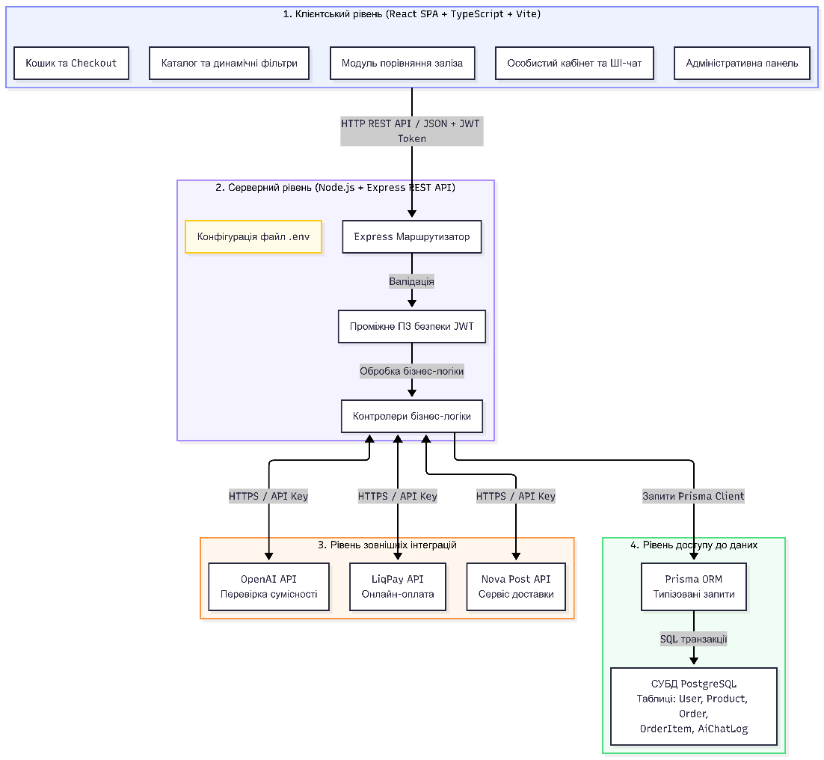
Рисунок 3.1 - Загальна архітектура веб-застосунку CompStore

Важливим вектором інженерного захисту вебзастосунку CompStore є повна ізоляція сховища даних від прямої взаємодії з користувацьким інтерфейсом. Клієнтська сторона позбавлена можливості надсилати прямі запити до бази даних, оскільки будь-яка транзакція чи вибірка інформації суворо делегується серверному шару. Така топологія дозволяє розробнику побудувати централізований контур безпеки на бекенді, де здійснюється комплексна фільтрація вхідних об'єктів (payload), валідація токенів авторизації та виконується безпосередня координація комерційних операцій, приховуючи при цьому внутрішню схему реляційних зв'язків від зовнішнього спостерігача.
Для довготривалого зберігання та менеджменту інформаційних масивів було впроваджено СУБД PostgreSQL [15, 16]. Вибір реляційної моделі для проєктування комп'ютерного інтернет-магазину продиктований високими вимогами до консистентності й цілісності даних. Усі ключові сутності системи — від профілів клієнтів і фінансових чеків до логів інтелектуальних діалогів — мають чіткі логічні зв'язки та обмеження зовнішніх ключів. Окрім гарантування системної узгодженості під час купівельних сесій, реляційний підхід закладає надійну аналітичну основу для функціонування адміністративного модулю, дозволяючи оперативно агрегувати статистику продажів та завантаженість складських позицій [17].
Зовнішній контур системи інтегрується з обмеженим пулом сторонніх сервісів, які безпосередньо формують технологічне ядро MVP-версії продукту. До них належать цифрова платіжна платформа LiqPay, логістичне API Нової Пошти для менеджменту точок доставки та хмарний сервіс Groq API, що забезпечує логіку штучного інтелекту. Обмеження архітектури лише цими сервісами дозволило сфокусувати обчислювальні ресурси на стабільній реалізації базового функціоналу електронної комерції без штучного ускладнення кодової бази [22].
Окрему увагу під час проєктування серверної маршрутизації Express було приділено масштабованості через механізм версіонування точок доступу [15]. Це рішення дозволяє розробнику гнучко модернізувати бізнес-логіку або змінювати формати відповідей контролерів у майбутньому без деструктивного впливу на поточну версію фронтенду [14]. У разі релізі нових модулів обробки замовлень, оновлені алгоритми можна буде розгорнути на маршрутах /api/v2, зберігши зворотну сумісність та працездатність раніше створених інтерфейсів.
Програмний комплекс передбачає чітку ізоляцію конфігураційних параметрів для середовищ розробки (development) та експлуатації (production). У процесі локального написання коду та верифікації UI-компонентів застосовується інструментарій Vite [13], що забезпечує швидке відстеження змін у реальному часі. Для промислового розгортання платформи всі системні константи, базові URL-адреси, параметри CORS-політики та приватні токени доступу до сторонніх API повністю винесені в локальне оточення сервера через конфігураційний файл .env, що унеможливлює витік конфіденційних даних під час публікації коду у відкритих репозиторіях [15, 16].
Структура CompStore демонструє раціональний баланс та архітектурні компроміси, притаманні розробці працездатних стартап-проєктів. Відмова від мікросервісного поділу на користь модульного моноліту дозволила уникнути значних витрат на мережеву оркестрацію та моніторинг розподілених процесів. При цьому належний рівень абстракції досягається завдяки чіткому поділу Express-сервера на ізольовані роутери та контролери, кожен з яких відповідає за свій функціональний блок і може бути легко модифікований.
Для оптимізації збереження інформації було реалізовано ефективну гібридну схему організації даних. Стабільні транзакційні блоки, такі як фінансові звіти, акаунти користувачів та структури замовлень, підпорядковуються суворим правилам нормалізації в PostgreSQL. Водночас для опису динамічних технічних характеристик комп'ютерного заліза використовуються гнучкі поля формату JSON. Оскільки кожна категорія комплектуючих (процесори, оперативна пам'ять, відеокарти) володіє унікальним набором специфічних інженерних параметрів, зберігання їх у вигляді JSON-об'єктів нівелює потребу у створенні десятків пустих розріджених таблиць, зберігаючи при цьому високу швидкість фільтрації та гнучкість розширення каталогу.
Таким чином, сформована архітектура інформаційної системи CompStore поєднує в собі простоту розгортання з високим рівнем надійності, захищеності та відповідності стандартам промислової розробки вебдодатків. Вона містить усі необхідні інструменти для стабільної експлуатації, безпечного адміністрування та подальшого нарощування функціональних можливостей платформи.

Моделювання бізнес-процесів та системних компонентів

Перш ніж переходити до написання програмного коду, необхідно чітко описати функціональну логіку застосунку, порядок взаємодії користувачів з його модулями та маршрути передачі даних між компонентами. Для цих цілей у проєкті compstore застосовано мову UML як загальноприйнятий інструмент об'єктно-орієнтованого моделювання в програмній інженерії. Найбільш інформативними для цього застосунку є діаграми варіантів використання, діаграми діяльності та діаграма класів [10].
На початковому етапі аналізу визначено межі системи та виокремлено три типи суб'єктів взаємодії. Незареєстрований відвідувач має доступ до відкритої частини платформи: може переглядати каталог комплектуючих, застосовувати фільтри, порівнювати характеристики товарів і формувати кошик. Авторизований покупець після проходження аутентифікації через JWT отримує розширений набір можливостей — оформлення замовлень, перегляд їхньої історії та звернення до вбудованого ШІ-асистента. Адміністратор керує контентом через захищену адмін-панель, де реалізовано повний цикл CRUD-операцій над товарами та замовленнями [8, 15]. UML-діаграму варіантів використання наведено на рисунку 3.2.

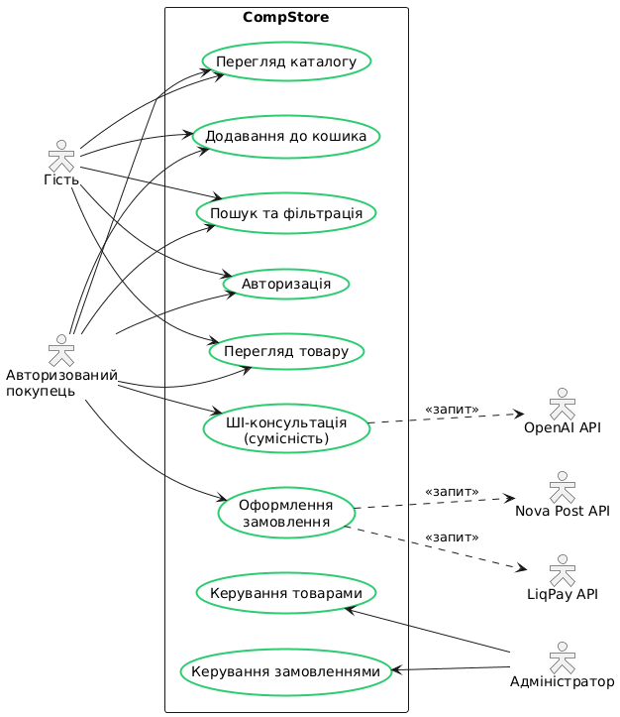
Рисунок 3.2 - UML-діаграма варіантів використання CompStore

Центральним бізнес-процесом платформи є придбання комп'ютерних комплектуючих від першого перегляду до завершення транзакції. Взаємодія починається з відкриття React-інтерфейсу — каталогу або головної сторінки [11]. Покупець знаходить потрібний товар через пошук або фільтрацію, вивчає його специфікації, додає до кошика та переходить до оформлення. На сторінці оформлення замовлення користувач вводить контактні дані й обирає відділення доставки, перелік яких підвантажується з API Нової Пошти. Після підтвердження сервер Express перевіряє складські залишки, зберігає дані в PostgreSQL через Prisma ORM та ініціює оплату через LiqPay. UML-діаграму діяльності цього процесу наведено на рисунку 3.3. У разі успішного підтвердження платежу від банківського шлюзу, бекенд автоматично оновлює статус замовлення в базі даних та остаточно списує придбані комплектуючі зі складу.
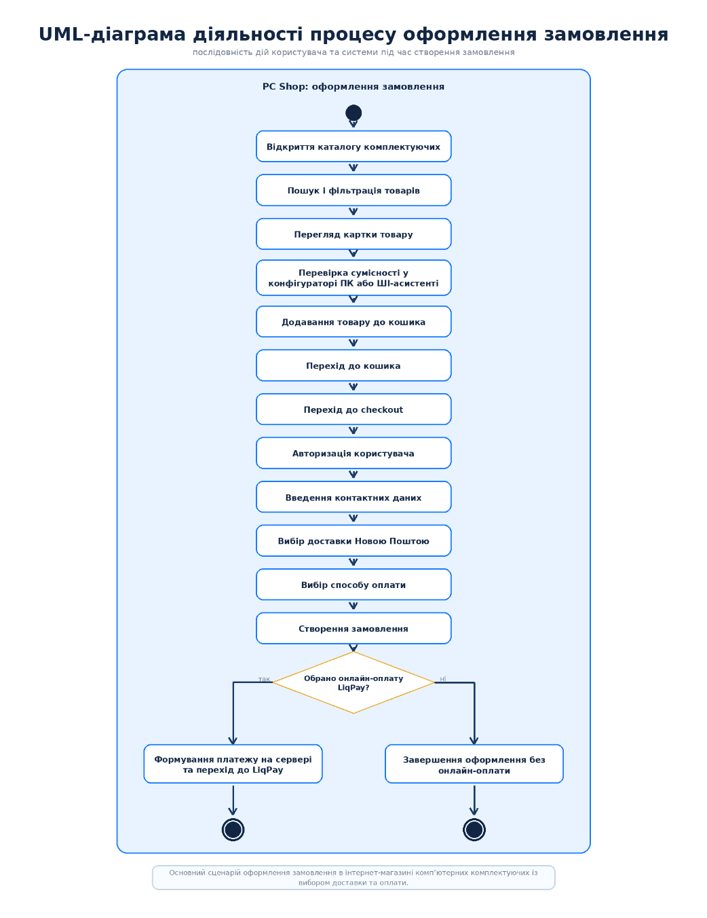
Рисунок 3.3 – UML-діаграма діяльності процесу оформлення замовлення

Окрему увагу приділено механізму роботи кошика. На відміну від звичайних інтернет-магазинів, де достатньо зберігати ID товару та кількість, специфіка продажу заліза вимагає утримувати більш деталізований стан вибору. У застосунку кошик реалізовано як реактивний контекст (CartContext), що зберігається в оперативній пам'яті додатка і дублюється в LocalStorage [11]. Це забезпечує збереження точних технічних характеристик деталей, сумісних сокетів і форм-факторів між сесіями перегляду.
Другий характерний процес системи — консультація з підбору комплектуючих за допомогою штучного інтелекту. Після відкриття вікна чату в особистому кабінеті сервер зчитує поточний вміст кошика, витягує з PostgreSQL технічні параметри обраних товарів із JSON-полів, формує структурований запит до Groq API та повертає відповідь на фронтенд. Кожен запит фіксується в таблиці AiChatLog для подальшого аналізу. UML-діаграму діяльності цього процесу наведено на рисунку 3.4.

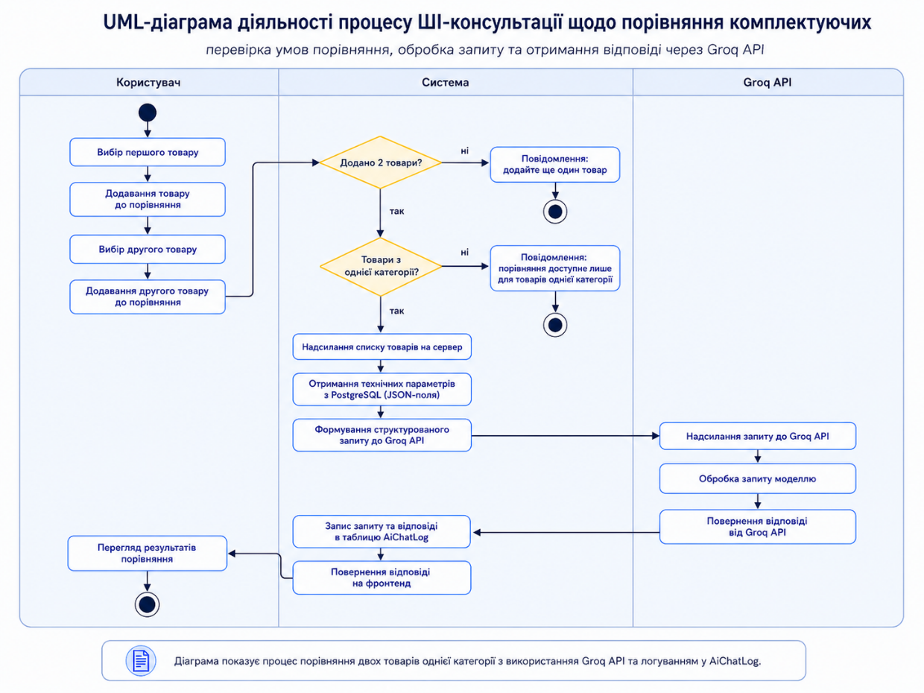
Рисунок 3.4 - UML-діаграма діяльності процесу ШІ-консультації щодо порівняння комплектуючих

Адміністративний модуль винесено в ізольований макет AdminLayout, доступ до якого захищено серверною перевіркою ролі користувача [19]. Панель поділено на тематичні розділи: управління товарами (додавання, редагування цін і залишків, заповнення JSON-специфікацій) та відстеження замовлень із можливістю оновлення їх статусів [15, 17].
Клієнтська частина побудована на базі Vite + React і структурована за принципом розділення сторінок та спільних компонентів. До сторінок належать: HomePage, CatalogPage, ProductPage, CartPage, CheckoutPage та AdminPage. Повторно використовувані елементи — Navbar, Footer, ProductCard, SidebarFilters та AiChatWindow — виокремлені в окрему директорію компонентів. Глобальний стан застосунку організовано через React Context API: AuthContext відповідає за автентифікацію, CartContext — за кошик, ComparisonContext — за порівняння товарів, WishlistContext — за список бажаного, ThemeContext — за керування темою інтерфейсу [11].
Серверна частина застосунку, побудована на базі фреймворку Express, спроєктована за принципом модульності та розподілу обов'язків (Separation of Concerns). Архітектура бекенду логічно розділена на чотири автономні функціональні блоки, кожен з яких інкапсулює власну бізнес-логіку. Модуль керування каталогом забезпечує обробку складних пошукових запитів, багатофакторну динамічну фільтрацію комплектуючих та реалізує повний спектр CRUD-операцій для потреб адміністративної панелі. Модуль обробки замовлень відповідає за транзакційну цілісність покупок [15].
Модуль автентифікації та безпеки безпосередньо реалізує контроль доступу на основі ролей (Role-Based Access Control), генерує та валідує JWT-токени, надійно розмежовуючи права між звичайними покупцями та адміністраторами. Окремий модуль зовнішніх інтеграцій виступає адаптерним шаром, який ізолює основний код системи від алгоритмів сторонніх сервісів, забезпечуючи стабільну взаємодію з платіжним шлюзом LiqPay, логістичним середовищем Нової Пошти та високошвидкісним інтерфейсом Groq API, що відповідає за генерацію відповідей ШІ-асистента [20, 21].
Логічна модель даних інформаційної системи описана декларативно за допомогою інструментарію Prisma ORM, що гарантує сувору типізацію коду та безпечну взаємодію з СУБД PostgreSQL. Базова архітектура спирається на п'ять ключових сутностей. Сутність User зберігає облікові дані, криптографічні хеші паролів та рольові ідентифікатори клієнтів. Сутність Order агрегує загальні параметри замовлення і реквізити доставки, тоді як пов'язана таблиця OrderItem деталізує конкретні позиції чека із зафіксованими історичними цінами. Журналювання взаємодії покупців з інтелектуальним модулем зберігається у сутності AiChatLog, що дозволяє адміністраторам аналізувати ефективність ШІ-підбору заліза.
Найбільш гнучким інженерним рішенням у моделі даних є реалізація сутності Product (товарної картки). Оскільки комп'ютерні комплектуючі мають кардинально різні набори характеристик, класична реляційна нормалізація призвела б до створення десятків розріджених таблиць із великою кількістю порожніх значень. Використання спеціалізованого поля типу JSON для збереження технічних специфікацій усуває цю проблему. Такий підхід підтримує єдину, уніфіковану таблицю бази даних для всіх категорій товарів, забезпечує високу швидкість виконання запитів і дозволяє легко масштабувати асортимент без внесення змін до жорсткої SQL-схеми. UML-діаграму класів основних сутностей платформи наведено на рисунку 3.5.

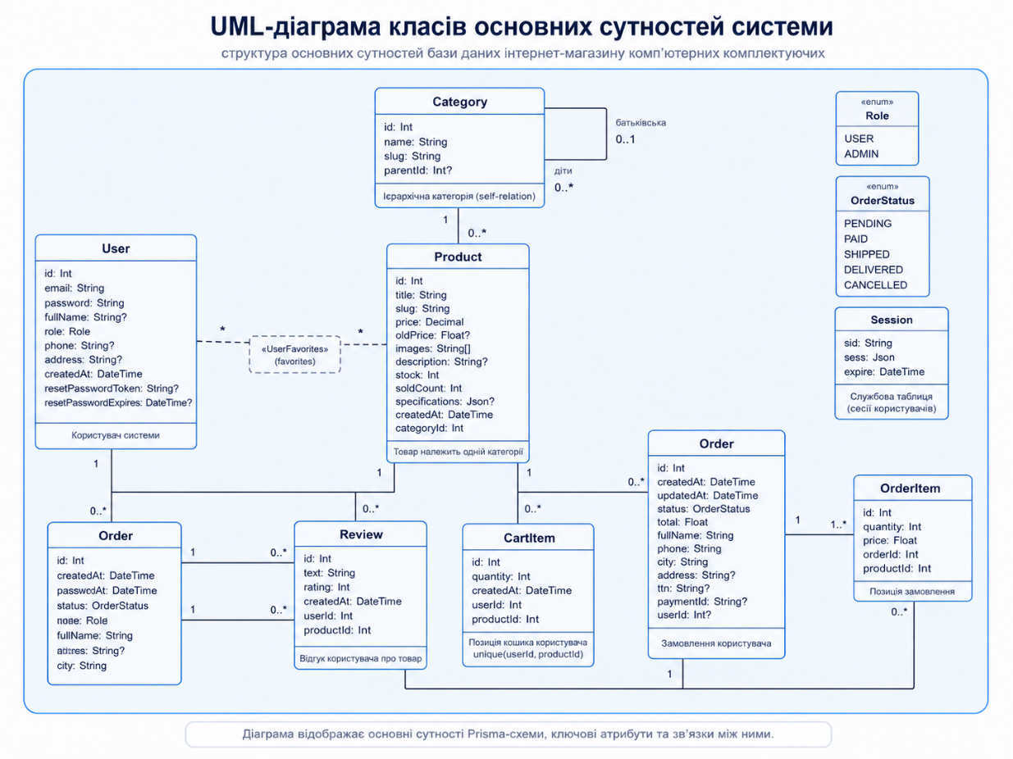
Рисунок 3.5 – UML-діаграма класів основних сутностей CompStore

Послідовність оформлення замовлення у веб-застосунку CompStore доцільно подати за допомогою UML-діаграми. На цьому етапі користувач взаємодіє зі сторінкою CheckoutPage: перевіряє товари в кошику, вводить контактні дані, обирає спосіб доставки та спосіб оплати. Після підтвердження форми CheckoutPage надсилає сформовані дані до Orders.
У випадку вибору безготівкової оплати через сервіс LiqPay сервер додатково генерує необхідні платіжні параметри, серед яких data та signature. Формування цих значень виконується саме на стороні сервера, оскільки конфіденційні ключі платіжної системи повинні залишатися недоступними для клієнта. Отримавши підготовлені параметри, frontend спрямовує користувача на сторінку проведення платежу. Після завершення транзакції LiqPay може або повернути користувача до застосунку, або надіслати службове повідомлення на сервер. UML-діаграму послідовності оформлення замовлення із використанням LiqPay наведено на рисунку 3.6.

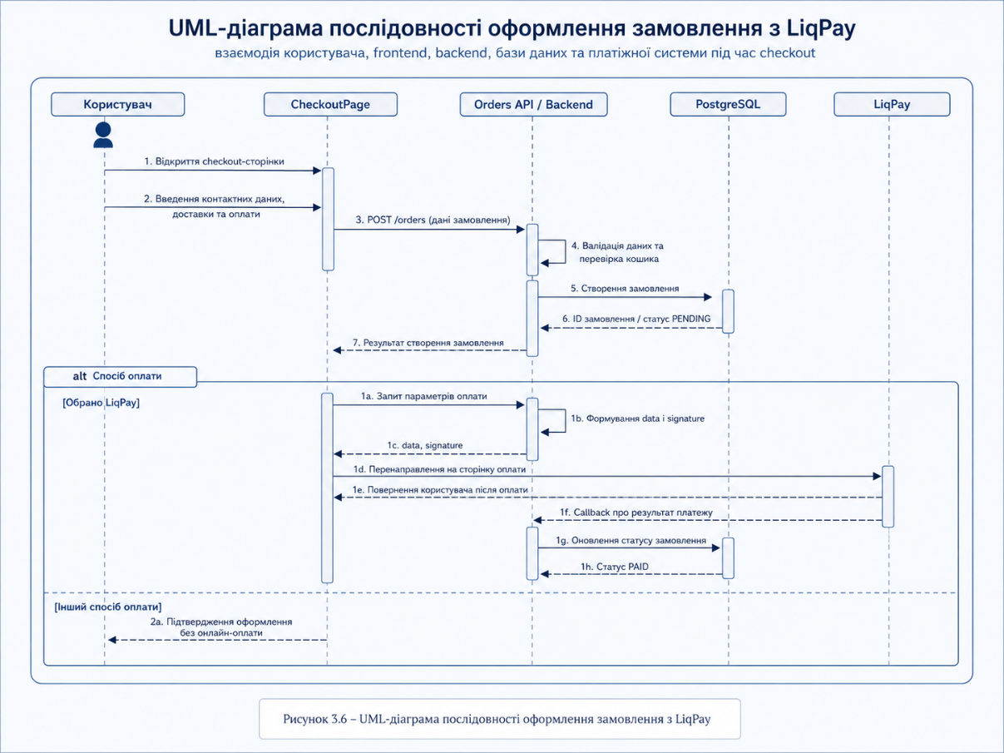
Рисунок 3.6 – UML-діаграма послідовності оформлення замовлення з LiqPay

Важливою складовою процесу оформлення є також вибір способу доставки. Для цього CheckoutPage надсилає на сервер параметри пошуку, які можуть містити назву населеного пункту, відділення або поштомата. Сервер, у свою чергу, взаємодіє з Nova Post API та отримує актуальні дані щодо доступних пунктів видачі. Після обробки відповіді необхідна інформація повертається на frontend для відображення користувачу.
Після вибору відповідного відділення чи поштомата його реквізити, зокрема назва, адреса або унікальний ідентифікатор, додаються до даних замовлення та зберігаються в системі. Така організація роботи забезпечує централізовану взаємодію із зовнішніми сервісами та спрощує контроль над процесом обробки даних.
Використання серверного посередника під час роботи з Nova Post API підвищує рівень безпеки застосунку, оскільки клієнтська частина не має прямого доступу до секретних ключів сервісу доставки. Усі запити проходять через backend, який відповідає за їх формування, перевірку та обробку отриманих результатів, передаючи користувачу лише необхідну інформацію [8, 21].
Отже, моделювання процедури оформлення замовлення дозволяє наочно продемонструвати взаємодію між усіма складовими системи CompStore. Воно охоплює роботу frontend і backend частин, бази даних PostgreSQL, платіжного сервісу LiqPay та служби доставки Nova Post. Завдяки цьому можна простежити повний цикл обробки замовлення — від підтвердження товарів у кошику до успішного збереження покупки, вибору доставки та фіксації результатів оплати.

Вибір та обгрунтування технологій та інструментів розробки

Для клієнтської частини було обрано TypeScript, React та Vite. React є однією з найпоширеніших бібліотек для створення користувацьких інтерфейсів і добре підходить для компонентного підходу [3]. Для інтернет-магазину це особливо важливо, оскільки багато елементів повторюються на різних сторінках: картки товарів, форми пошуку, фільтри, елементи кошика та адміністративні компоненти.
TypeScript було обрано через підтримку статичної типізації. У CompStore використовується велика кількість структурованих даних: користувачі, товари, категорії, замовлення, відгуки та характеристики комплектуючих. TypeScript дозволяє виявляти частину помилок ще під час розробки та забезпечує зручнішу роботу з API і моделями даних [5].
Для збірки frontend-частини використовується Vite. Цей інструмент забезпечує швидкий запуск середовища розробки, підтримує React і TypeScript та дозволяє ефективно створювати production-збірки застосунку [6].
Для серверної частини було обрано Node.js та Express. Node.js дозволяє використовувати єдину JavaScript/TypeScript-екосистему як на клієнтській, так і на серверній частині застосунку [7]. Це спрощує розробку та підтримку проєкту.
Express використовується для створення REST API та реалізації бізнес-логіки системи [8]. Через Express реалізуються маршрути для роботи з товарами, категоріями, користувачами, кошиком, замовленнями, відгуками, оплатою, доставкою та ШІ-консультацією.
Для взаємодії між frontend і backend використовується REST API. Такий підхід добре підходить для реалізації основних функцій інтернет-магазину: отримання товарів, створення замовлень, керування кошиком, авторизації користувачів та роботи з відгуками [9].
Для збереження даних було обрано PostgreSQL. Ця система керування базами даних підтримує реляційну модель, зв’язки між таблицями та роботу з JSON-даними [10]. Це особливо важливо для магазину комп’ютерних комплектуючих, оскільки різні категорії товарів мають різні набори технічних характеристик.
Для роботи з базою даних використовується Prisma ORM. Вона забезпечує зручний доступ до даних, добре інтегрується з TypeScript та дозволяє працювати з моделями бази даних через Prisma Client [11]. У проєкті Prisma використовується для роботи з користувачами, товарами, категоріями, замовленнями, кошиком та іншими сутностями системи.
Для онлайн-оплати використовується LiqPay. У цьому проєкті сервер формує параметри платежу та підпис, після чого користувач перенаправляється на сторінку оплати [12]. Після завершення платежу система може отримати повідомлення від LiqPay та оновити статус замовлення [13].
Для реалізації доставки використовується Nova Post API. Інтеграція дозволяє отримувати актуальний список відділень і поштоматів та використовувати ці дані під час оформлення замовлення [14]. Взаємодія із зовнішнім сервісом здійснюється через backend, що забезпечує безпечне використання API-ключів.
Окремою функціональною особливістю проєкту є інтеграція з Groq API для реалізації ШІ-консультації щодо підбору та порівняння комплектуючих. Groq API дозволяє надсилати запити до мовної моделі та отримувати текстові рекомендації для користувача [15].
У CompStore ШІ-консультація використовується під час порівняння двох товарів однієї категорії. Backend отримує характеристики товарів із бази даних, формує запит до Groq API та повертає результат на frontend. Це дозволяє користувачу отримати не лише таблицю характеристик, а й зрозуміле пояснення щодо переваг і недоліків кожного товару.
Для запуску та тестування проєкту використовується локальне середовище розробки на основі Node.js та npm. Frontend запускається через Vite, backend — через Node.js, а PostgreSQL використовується як окрема система керування базами даних. npm застосовується для встановлення та керування залежностями проєкту [16].
Важливою частиною проєкту є також вибір дизайну інтерфейсу. Для CompStore було обрано мінімалістичний і функціональний дизайн, орієнтований на зручний перегляд комп’ютерних комплектуючих. Основна увага приділяється зручності навігації, читабельності характеристик товарів та швидкому доступу до основних функцій системи.
Основними принципами дизайну стали простота, зрозумілість і функціональність. Інтерфейс повинен допомагати користувачу швидко знайти потрібний товар, порівняти характеристики, додати товар до кошика та оформити замовлення без зайвих дій. Для цього використовуються чіткі картки товарів, логічна структура каталогу, контрастні кнопки та зрозуміла типографіка. Такий підхід також відповідає рекомендаціям щодо доступності веб-контенту [17].
Було вирішено використовувати власні React-компоненти та CSS-стилі для реалізації інтерфейсу. Це дозволяє адаптувати дизайн під особливості магазину комп’ютерних комплектуючих і забезпечує повний контроль над структурою сторінок та зовнішнім виглядом елементів.
Таким чином, обраний стек TypeScript, React, Vite, Node.js, Express, PostgreSQL, Prisma ORM, LiqPay, Nova Post API, Groq API та npm повністю відповідає вимогам веб-застосунку CompStore. Використані технології забезпечують зручну розробку, підтримку та подальше розширення системи, а також дозволяють реалізувати всі необхідні функції інтернет-магазину комп’ютерних комплектуючих.

Висновки по розділу

У третьому розділі було спроєктовано архітектуру веб-застосунку CompStore, визначено основні компоненти системи та описано їхню взаємодію. Розглянуто ключові бізнес-процеси: роботу з каталогом, порівняння комплектуючих, оформлення замовлення, оплату та вибір доставки.
Також було обґрунтовано вибір технологічного стеку: React, TypeScript і Vite для клієнтської частини, Node.js та Express для серверної частини, PostgreSQL і Prisma ORM для роботи з даними. Додатково враховано інтеграції з LiqPay, Nova Post API та Groq API. Обрані рішення відповідають вимогам проєкту й забезпечують зручну реалізацію, підтримку та подальше розширення системи.

РОЗДІЛ 4. РЕАЛІЗАЦІЯ ПРОЕКТУ

Опис розробки програмного коду та структури проєкту

Практична реалізація веб-застосунку CompStore виконувалася відповідно до архітектурних рішень, описаних у третьому розділі. Основною метою реалізації було створення працездатної клієнт-серверної системи для продажу комп’ютерних комплектуючих. Система забезпечує перегляд каталогу товарів, пошук і фільтрацію, перегляд детальних характеристик, додавання товарів до кошика, оформлення замовлень, вибір доставки, онлайн-оплату, роботу з обраними товарами, відгуками, порівнянням комплектуючих та ШІ-консультацією.
Оскільки проєкт має окрему клієнтську та серверну частини, структура коду була організована за принципом розділення відповідальності. Frontend відповідає за відображення інтерфейсу, взаємодію з користувачем і надсилання запитів до API. Backend забезпечує обробку запитів, бізнес-логіку, авторизацію, роботу з базою даних PostgreSQL, інтеграцію з LiqPay, Nova Post API та Groq API. Такий підхід відповідає клієнт-серверній архітектурі та дозволяє незалежно розвивати окремі частини системи [9].
Організація коду має важливе значення для підтримуваності програмного забезпечення. Підтримуваність передбачає, що систему можна аналізувати, змінювати, тестувати та розширювати без суттєвого ускладнення структури [11]. Саме тому в проєкті CompStore код розділено на логічні каталоги, які відповідають за окремі частини функціональності: клієнтський інтерфейс, серверну логіку, маршрути API, контролери, middleware, утиліти та роботу з базою даних, наведені на рисунку 4.1.

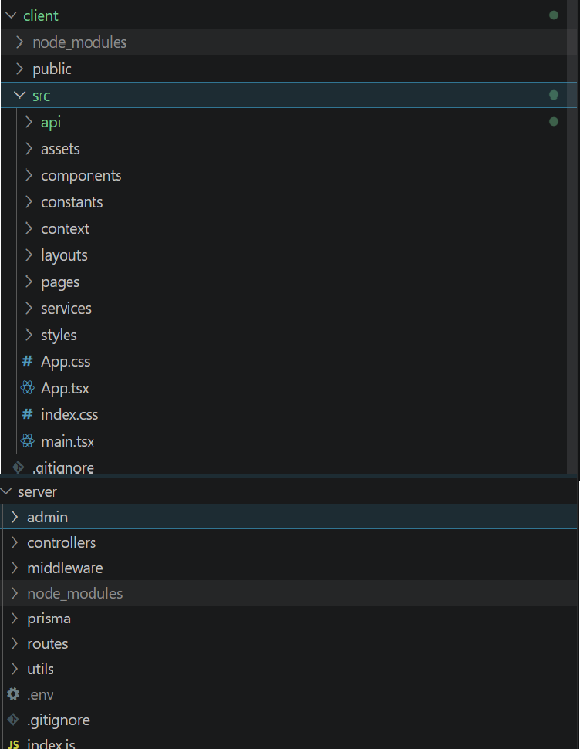
Рисунок 4.1 – Структура проєкту CompStore

Каталог client містить клієнтську частину веб-застосунку. Вона реалізована з використанням React, TypeScript і Vite. Основним каталогом frontend-частини є src, у якому зберігаються компоненти, сторінки, стилі, сервіси для роботи з API, контексти стану та допоміжні ресурси. Така структура дозволяє відокремити візуальні компоненти від сторінок і сервісної логіки, що спрощує підтримку та повторне використання коду [5, 6].
Для створення користувацького інтерфейсу в проєкті використовується CSS-фреймворк Tailwind CSS. Його застосування дозволяє швидко створювати адаптивні компоненти за допомогою готових утилітарних класів без необхідності написання великої кількості власних CSS-правил. Tailwind CSS забезпечує гнучке налаштування зовнішнього вигляду елементів, підтримує адаптивний дизайн та сприяє підтриманню єдиного стилю інтерфейсу в усіх частинах веб-застосунку.
Як приклад використання Tailwind CSS можна навести фрагмент компонента кнопки додавання товару до кошика, наведеному в лістингу 4.1.

Лістинг 4.1 – Приклад використання Tailwind CSS у React-компоненті
<button
onClick={handleAddToCart}
className="bg-blue-600 hover:bg-blue-700 text-white font-medium px-4 py-2 rounded-lg transition-colors duration-200"
>
Додати до кошика
</button>

У наведеному прикладі зовнішній вигляд елемента формується за допомогою утилітарних класів Tailwind CSS, які задають колір кнопки, відступи, заокруглення кутів і ефект наведення.
Каталог components містить повторно використовувані елементи інтерфейсу, зокрема картки товарів, кнопки, фільтри та модальні вікна. Це спрощує повторне використання коду.
Каталог pages містить основні сторінки веб-застосунку: каталог, сторінку товару, кошик, оформлення замовлення, авторизацію, особистий кабінет та адміністративну частину.
Каталог services відповідає за взаємодію frontend-частини з backend API та містить функції для роботи з товарами, замовленнями, кошиком, авторизацією та іншими сервісами.
Каталог context використовується для збереження глобального стану застосунку, наприклад даних користувача, кошика та обраних товарів.
Каталог styles містить стилі веб-застосунку. Основне оформлення реалізовано за допомогою Tailwind CSS, а додаткові стилі використовуються для налаштування окремих елементів інтерфейсу та забезпечення адаптивності.
Серверна частина розміщена в каталозі server та реалізована на Node.js із використанням Express. Головним файлом запуску є index.js, у якому налаштовуються сервер, middleware та маршрути API [7, 8].
Каталог routes містить маршрути API для роботи з товарами, категоріями, кошиком, замовленнями, користувачами та іншими функціями системи. Маршрути відповідають лише за приймання HTTP-запитів і передавання їх до відповідних контролерів.
Особливу роль у структурі серверної частини відіграє каталог controllers. У ньому реалізована основна бізнес-логіка застосунку, пов’язана з обробкою запитів користувачів. Контролери виконують взаємодію з базою даних через Prisma ORM, перевіряють отримані дані, здійснюють необхідні обчислення та формують відповіді для клієнтської частини. Такий підхід дозволяє відокремити бізнес-логіку від опису маршрутів, зробити код більш структурованим і спростити його подальшу підтримку та розширення.
Як приклад реалізації серверної частини можна навести фрагмент маршруту отримання списку товарів із бази даних за допомогою Prisma ORM в лістингу 4.2.

Лістинг 4.2 – Приклад маршруту отримання товарів на сервері
const getProducts = async (req, res) => {
try {
const products = await prisma.product.findMany({
include: {
category: true,
},
});

return res.status(200).json(products);
} catch (error) {
console.error("[getProducts Error]:", error);
return res.status(500).json({
message: "Помилка отримання товарів",
});
}
};

У наведеному прикладі маршрут обробляє GET-запит до ресурсу /products, отримує список товарів із бази даних PostgreSQL через Prisma ORM та повертає результат у форматі JSON.
Каталог middleware використовується для проміжної обробки запитів, зокрема перевірки авторизації та прав доступу. Каталог prisma містить схему бази даних і конфігурацію Prisma ORM для роботи з PostgreSQL [10], [11], а файл prismaClient.js забезпечує централізоване підключення до бази даних.
Каталог admin містить логіку адміністративної панелі, а utils — допоміжні функції для обробки даних, перевірок і роботи із зовнішніми сервісами.
Взаємодія між клієнтською та серверною частинами здійснюється через REST API. Frontend надсилає HTTP-запити, backend обробляє їх, взаємодіє з базою даних.
Отже, структура проєкту CompStore забезпечує чітке розділення клієнтської та серверної частин. Використання окремих каталогів для маршрутів, контролерів, middleware та роботи з базою даних дозволяє підтримувати зрозумілу архітектуру застосунку, спрощує тестування окремих модулів і створює основу для подальшого розвитку системи.
Особливістю реалізації CompStore стало впровадження механізму порівняння комплектуючих із використанням технологій штучного інтелекту. Основна інформація про товар зберігається у фіксованих полях бази даних, а технічні характеристики — у полі specifications у форматі JSON. Це дозволяє працювати з різними наборами параметрів для різних категорій товарів.
На основі цих даних реалізовано функцію інтелектуального порівняння. Користувач може обрати два товари однієї категорії, після чого система відображає їхні характеристики у вигляді таблиці та формує текстовий висновок за допомогою штучного інтелекту. У ньому коротко аналізуються основні відмінності, переваги та можливі сценарії використання товарів. Сторінку порівняння комплектуючих із використанням штучного інтелекту наведено на рисунку 4.2.

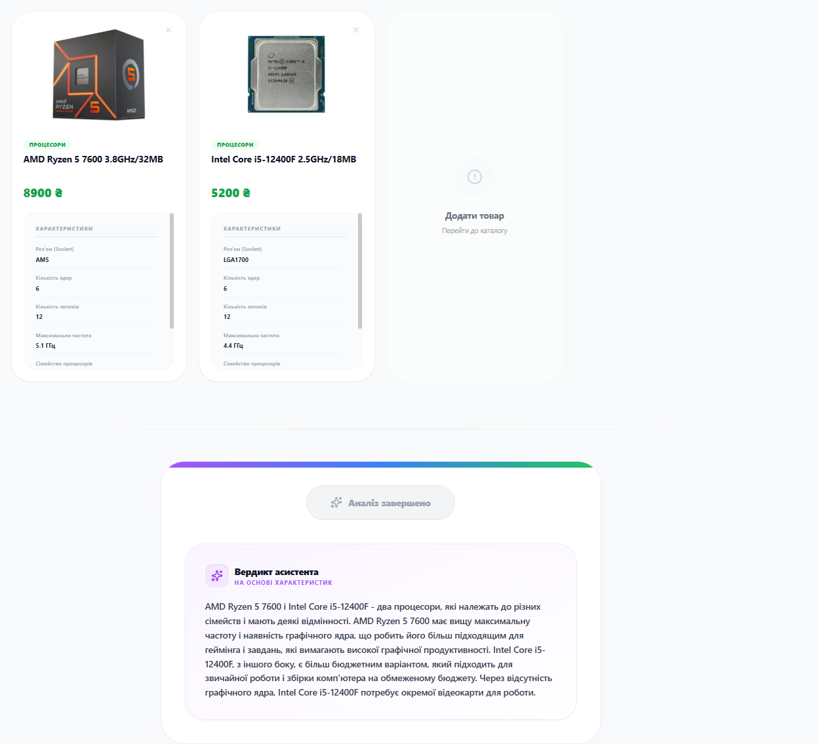
Рисунок 4.2 – Сторінка порівняння комплектуючих із використанням штучного інтелекту

Адміністративна панель є окремою частиною веб-застосунку CompStore і призначена для керування товарами та замовленнями. Доступ до неї мають лише користувачі з роллю ADMIN, що забезпечує захист адміністративних функцій від звичайних користувачів.
За допомогою адміністративної панелі адміністратор може додавати, редагувати та видаляти товари, змінювати їх характеристики, ціну, кількість на складі та категорію. Також передбачено перегляд і обробку замовлень, зокрема зміну їх статусу на різних етапах виконання.
Усі адміністративні операції виконуються через окремі захищені маршрути серверної частини та зберігаються в базі даних PostgreSQL за допомогою Prisma ORM.
Загальний вигляд адміністративної панелі CompStore наведено на рисунку 4.3.

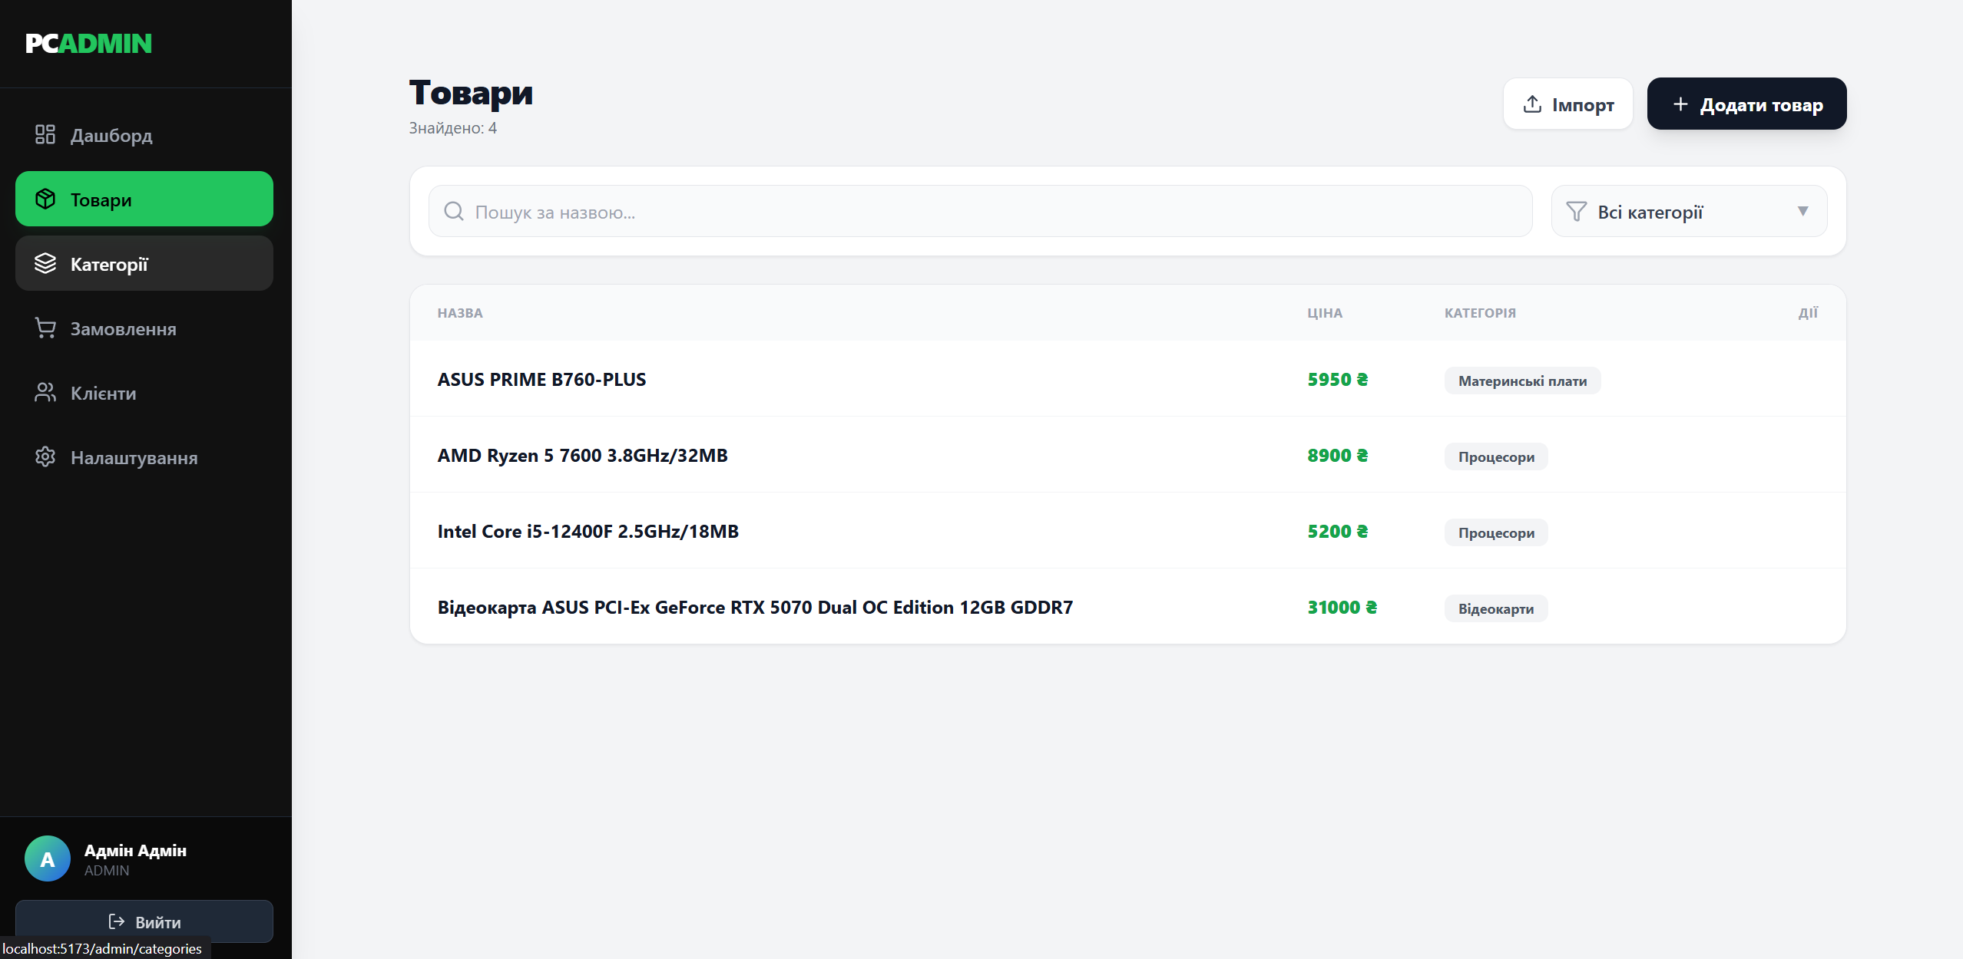
Рисунок 4.3 - Адміністративна панель CompStore.

У результаті структура коду CompStore побудована так, щоб кожна частина системи відповідала за свою окрему функцію. Це робить проєкт зрозумілішим для подальшої роботи: у нього можна поступово додавати нові категорії комплектуючих, змінювати вигляд сторінок, розширювати можливості адміністративної панелі або підключати нові сервіси без потреби повністю переробляти вже реалізовану систему.

Використані алгоритми, структури даних та логіка обробки товарів

У моєму веб-застосунку основна логіка роботи пов’язана з обробкою товарів, їх відображенням у каталозі, фільтрацією, додаванням до кошика, обраного, порівнянням і подальшим оформленням замовлення. Оскільки предметною областю є продаж комп’ютерних комплектуючих, система повинна працювати не лише з базовими даними товару, а й з технічними характеристиками, які можуть суттєво відрізнятися залежно від категорії.
Основною структурою даних для збереження товару є модель Product. Вона містить ідентифікатор, назву, slug, ціну, стару ціну, масив зображень, опис, кількість на складі, кількість проданих одиниць, технічні характеристики та зв’язок із категорією. Для збереження зображень використовується масив images, що дозволяє прив’язати до одного товару кілька фото. Технічні параметри зберігаються у полі specifications у форматі JSON. Такий підхід є зручним для магазину комплектуючих, оскільки різні категорії товарів мають різні набори характеристик [10].
Використання JSON-поля дозволяє не створювати окрему таблицю характеристик для кожної категорії, а зберігати різні параметри в межах однієї моделі Product.
Для групування товарів використовується модель Category. Вона містить назву, slug і підтримує ієрархічну структуру через parentId. Це дозволяє створювати основні та вкладені категорії, наприклад «Комплектуючі», «Процесори», «Відеокарти», «Материнські плати», «Оперативна пам’ять» тощо. Завдяки зв’язку Product із Category система може виводити товари за конкретною категорією та будувати логіку фільтрації за типом комплектуючих.
Одним з основних алгоритмів обробки товарів є отримання списку товарів із бази даних. На серверній частині frontend надсилає запит до відповідного API-маршруту, після чого backend через Prisma ORM виконує запит до PostgreSQL. Під час отримання товарів можуть враховуватися додаткові параметри: категорія, пошуковий запит, мінімальна та максимальна ціна, наявність товару або порядок сортування. У результаті backend повертає клієнтській частині масив товарів у форматі JSON [9, 11].
Загальну логіку отримання та фільтрації товарів можна описати таким чином. Frontend надсилає запит із параметрами фільтрації, після чого backend отримує параметри категорії, ціни або пошукового запиту. На основі отриманих даних формується умова вибірки для бази даних, а Prisma ORM виконує відповідний запит до таблиці Product. Після отримання результатів сервер повертає знайдені товари на frontend, де вони відображаються у вигляді карток товарів. Приклад логіки отримання товарів із бази даних наведено в лістингу 4.4.

Лістинг 4.4 – Приклад логіки отримання товарів із фільтрацією
const products = await prisma.product.findMany({
where: {
categoryId: categoryId ? Number(categoryId) : undefined,
price: {
gte: minPrice ? Number(minPrice) : undefined,
lte: maxPrice ? Number(maxPrice) : undefined,
},
},
include: {
category: true,
},
orderBy: {
createdAt: "desc",
},
});

Пошук товарів здійснюється за назвою або описом товару. Користувач вводить запит, frontend передає його на backend, після чого сервер повертає відповідні результати. Це дозволяє швидко знаходити потрібні комплектуючі за назвою, моделлю або ключовими словами.
Для відображення каталогу на frontend використовується масив об’єктів Product. На основі отриманих із backend даних динамічно формуються картки товарів із назвою, ціною, зображенням та іншою необхідною інформацією.
Робота з кошиком реалізована через модель CartItem, яка пов’язує користувача з товаром і зберігає його кількість. Якщо товар уже є в кошику, його кількість збільшується, інакше створюється новий запис. Після цього frontend отримує оновлений стан кошика.
Для збереження обраних товарів використовується зв’язок між моделями User і Product. Це дозволяє користувачам формувати власний список цікавих товарів для подальшого перегляду.
Важливою функцією CompStore є порівняння товарів. Користувач може порівнювати два товари однієї категорії, після чого система отримує їх характеристики з поля specifications і відображає їх у вигляді таблиці.
Додатково реалізовано ШІ-консультацію. Backend формує запит на основі характеристик товарів і надсилає його до Groq API, після чого користувач отримує короткий висновок щодо переваг кожного з товарів [15].
Окремою функціональною можливістю системи є конструктор ПК. Його призначення полягає у формуванні готової конфігурації комп’ютера шляхом послідовного вибору комплектуючих із різних категорій. Для реалізації конструктора використовується структура даних, яка зберігає вибрані користувачем компоненти.
Алгоритм роботи конструктора ПК передбачає перевірку сумісності між окремими компонентами. Загальний вигляд інтерфейсу конструктора ПК наведено на рисунку 4.4.

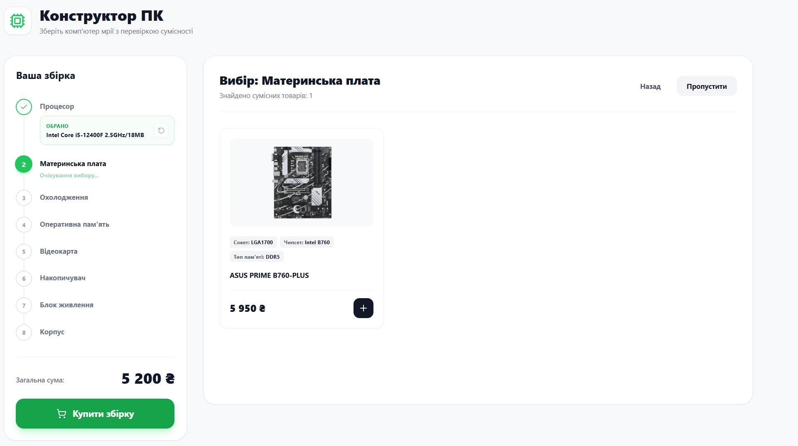
Рисунок 4.4 – Загальний вигляд інтерфейсу конструктора ПК
Для перевірки сумісності використовуються технічні характеристики, що зберігаються у полі specifications. Завдяки цьому немає потреби створювати окремі таблиці для кожного типу перевірок. Усі необхідні параметри отримуються безпосередньо з JSON-структури товару та аналізуються на серверній або клієнтській стороні.

Модульне тестування та налагодження

Для повнішого пояснення реалізованої логіки вебзастосунку CompStore доцільно розглянути типові алгоритми роботи користувача із системою. Такі алгоритми відображають послідовність дій, які виконує користувач під час взаємодії з інтернет-магазином, а також демонструють взаємозв’язок між клієнтською частиною, серверною логікою та базою даних [6]. У межах розробленого вебзастосунку основними сценаріями є реєстрація та авторизація користувача, пошук і фільтрація товарів, перегляд сторінки товару, додавання комплектуючих до кошика, оформлення замовлення, порівняння товарів, використання конструктора ПК та робота адміністратора з товарами й замовленнями.
Одним із базових алгоритмів є реєстрація та авторизація користувача [3]. Під час реєстрації користувач переходить на відповідну сторінку, заповнює форму з іменем, електронною поштою та паролем, після чого клієнтська частина виконує первинну перевірку введених даних. Якщо форма містить помилки або обов’язкові поля не заповнені, система виводить повідомлення про помилку. Якщо дані коректні, frontend надсилає запит до backend API, реалізованого засобами Node.js та Express [14; 15].
На серверній стороні перевіряється наявність користувача з такою електронною поштою в базі даних [17]. Якщо запис уже існує, система повертає повідомлення про неможливість повторної реєстрації. Якщо електронна пошта є унікальною, пароль обробляється відповідно до вимог безпеки вебзастосунків [8], після чого створюється новий запис користувача. Обробка персональних даних здійснюється з урахуванням вимог законодавства України [3].
Авторизація виконується шляхом введення електронної пошти та пароля. Backend перевіряє наявність користувача й коректність введених даних. У разі помилки користувач отримує відповідне повідомлення, а після успішної перевірки сервер формує JWT-токен [19]. Надалі цей токен використовується для доступу до захищених функцій системи, зокрема особистого кабінету, списку обраного та оформлення замовлення.
Схему алгоритму реєстрації та авторизації користувача наведено на рисунку 4.5.

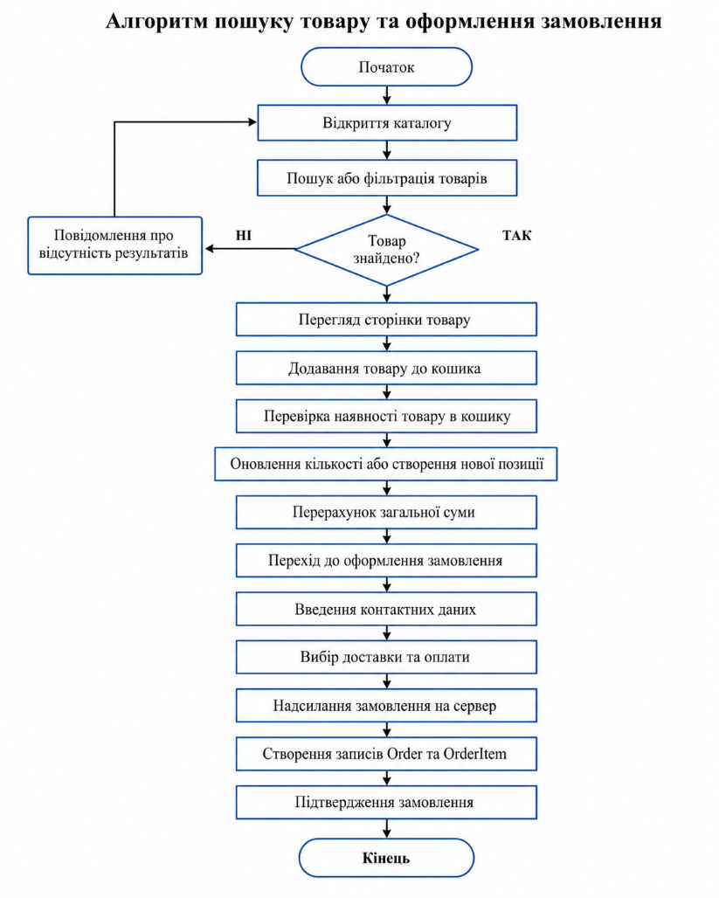
Рисунок 4.5 — Алгоритм реєстрації та авторизації користувача

Наступним важливим сценарієм є пошук і фільтрація товарів [4]. Користувач може перейти до каталогу з головної сторінки або скористатися пошуковим рядком для швидкого знаходження потрібного комплектуючого. Після введення назви товару, бренду або ключового слова система обробляє пошуковий запит і порівнює його з даними каталогу. Якщо відповідні товари знайдено, вони відображаються у вигляді карток із короткою інформацією про назву, ціну, зображення та наявність. Якщо результатів немає, користувачу виводиться повідомлення про відсутність товарів за заданим запитом.
Фільтрація є логічним продовженням пошуку, оскільки дозволяє точніше обмежити перелік товарів за категоріями, ціною, наявністю та технічними характеристиками [5]. Для інтернет-магазину комп’ютерних комплектуючих ця функція має особливе значення, оскільки різні категорії товарів мають різні параметри. Наприклад, для процесорів важливими є сокет, кількість ядер і частота, для відеокарт — обсяг відеопам’яті та тип інтерфейсу, а для оперативної пам’яті — тип, частота й обсяг. Після вибору параметрів система оновлює список товарів відповідно до встановлених умов. Якщо жоден товар не відповідає обраним критеріям, інтерфейс повідомляє про відсутність результатів.
Після вибору конкретного товару користувач переходить на сторінку детальної інформації. На цьому етапі frontend-частина надсилає запит на сервер для отримання повних даних про товар. Backend отримує відповідну інформацію з бази даних PostgreSQL через Prisma ORM і повертає її у форматі JSON. Клієнтська частина, реалізована за допомогою React та TypeScript [11], відображає назву товару, його опис, зображення, поточну ціну, наявність на складі та таблицю технічних характеристик. Із цієї сторінки користувач може додати товар до кошика, списку обраного або модуля порівняння.
Одним із центральних алгоритмів роботи інтернет-магазину є додавання товару до кошика та оформлення замовлення. Після натискання кнопки додавання до кошика система перевіряє, чи був цей товар уже доданий раніше. Якщо така позиція вже існує, кількість товару в кошику збільшується. Якщо товар додається вперше, створюється новий запис у кошику. Після кожної зміни система оновлює загальну суму замовлення та відображає актуальний стан кошика користувачу.
На етапі оформлення замовлення користувач переходить до checkout-сторінки, вводить контактні дані, обирає спосіб доставки та оплати. Після підтвердження форми frontend-частина надсилає дані на сервер, де створюються записи замовлення та окремих товарних позицій. При цьому ціна товару фіксується на момент покупки, що дозволяє зберігати коректну історію замовлень навіть у разі подальшої зміни цін у каталозі [1; 2].
Якщо користувач обирає онлайн-оплату, сервер формує параметри для платіжного сервісу LiqPay і забезпечує безпечне передавання даних [20]. У разі вибору доставки система використовує інтеграцію з API Nova Post для отримання логістичної інформації [21]. Після успішного оформлення користувач отримує підтвердження, а дані про покупку стають доступними в особистому кабінеті.
Схему алгоритму пошуку товару, додавання до кошика та оформлення замовлення наведено на рисунку 4.6.

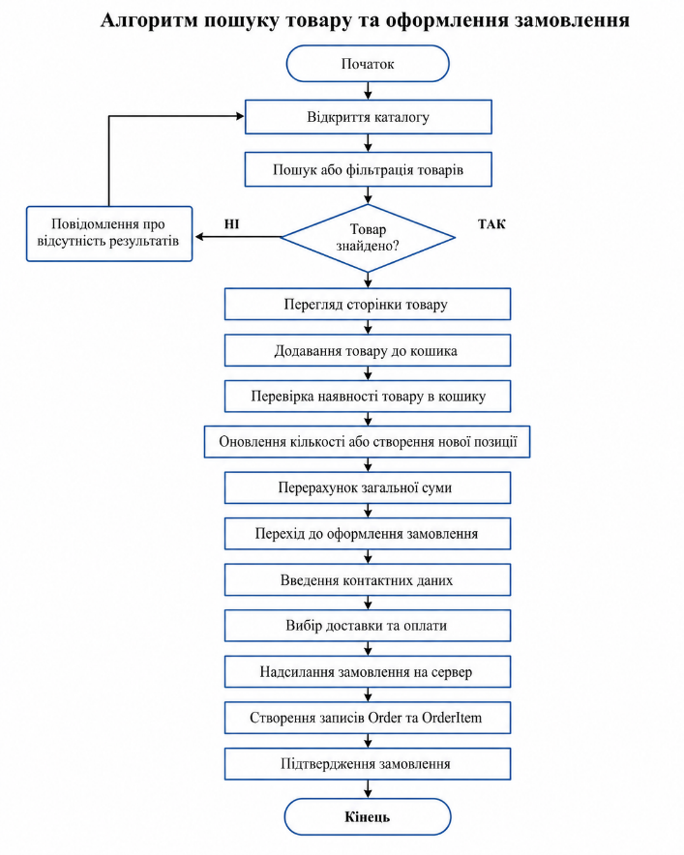
Рисунок 4.6 — Алгоритм пошуку товару та оформлення замовлення

Окремим сценарієм є порівняння комп’ютерних комплектуючих [5]. Користувач може додати товари до списку порівняння, після чого система перевіряє, чи належать вони до однієї категорії. Це обмеження необхідне для коректного зіставлення технічних характеристик, адже порівняння процесора з відеокартою або материнською платою не має практичного сенсу. Якщо користувач обрав товари різних категорій або додав недостатню кількість позицій, система відображає відповідне повідомлення. Якщо умови виконано, frontend формує таблицю порівняння, у якій користувач може зручно оцінити відмінності між двома товарами за ключовими параметрами.
Важливим елементом системи також є конструктор ПК. Його призначення полягає в тому, щоб допомогти користувачу послідовно підібрати комплектуючі для майбутньої збірки. Користувач обирає процесор, материнську плату, оперативну пам’ять, відеокарту, накопичувач та інші компоненти. Після кожного вибору система оновлює поточну конфігурацію та перевіряє базову сумісність обраних деталей. Якщо виявлено потенційну несумісність, користувач отримує попередження. Якщо компоненти відповідають заданій логіці підбору, система розраховує загальну вартість збірки та дозволяє додати вибрані товари до кошика.
Окрему групу алгоритмів становить робота адміністратора [8]. Після авторизації система перевіряє JWT-токен і роль користувача [19]. Якщо користувач не має прав адміністратора, доступ до панелі керування блокується. Якщо роль підтверджено, відкривається адміністративна панель, у якій адміністратор може керувати товарами, категоріями та замовленнями. Він має можливість додавати нові товарні позиції, редагувати назви, ціни, зображення й технічні характеристики, видаляти застарілі товари, створювати нові категорії та змінювати статуси замовлень. Після кожної операції backend зберігає зміни в базі даних, а клієнтська частина оновлює відображення інформації в адміністративному інтерфейсі.
Таким чином, описані алгоритми демонструють основну логіку роботи користувача та адміністратора у вебзастосунку CompStore. Вони охоплюють ключові процеси інтернет-магазину: реєстрацію, авторизацію, пошук товарів, фільтрацію, перегляд характеристик, додавання до кошика, оформлення замовлення, порівняння комплектуючих, використання конструктора ПК та адміністрування системи. Подання цих алгоритмів у межах четвертого розділу дозволяє краще пояснити реалізовану програмну логіку та показати взаємозв’язок між frontend-частиною, backend API, базою даних PostgreSQL [17] та іншими компонентами системи.

Висновки по розділу

У четвертому розділі було описано практичну реалізацію вебзастосунку CompStore. Розглянуто структуру проєкту, розподіл клієнтської та серверної частин, а також використання React, TypeScript, Node.js, Express, PostgreSQL і Prisma ORM.
Окремо описано логіку роботи з товарами, каталогом, фільтрацією, кошиком, обраними товарами, замовленнями та порівнянням комплектуючих. Важливим елементом реалізації є використання JSON-поля specifications, яке дає змогу зберігати технічні характеристики різних категорій товарів.
Також у розділі розглянуто алгоритми типової роботи користувача: реєстрацію, авторизацію, пошук товарів, додавання до кошика, оформлення замовлення, порівняння комплектуючих і роботу з конструктором ПК. Це дозволило показати взаємозв’язок між frontend-частиною, backend API та базою даних.
Отже, реалізована структура CompStore забезпечує виконання основних функцій інтернет-магазину комп’ютерних комплектуючих. Розроблене рішення має модульну будову, може масштабуватися та бути використане як основа для подальшого розвитку повноцінної комерційної платформи.

РОЗДІЛ 5. ТЕСТУВАННЯ ТА ВПРОВАДЖЕННЯ

  - Стратегії та методи тестування веб-застосунку

Тестування веб-застосунку CompStore є важливим етапом перевірки його працездатності, оскільки система містить основні модулі інтернет-магазину: каталог товарів, кошик, оформлення замовлення, оплату та адміністративну панель.
Для CompStore використовується комбінований підхід до тестування, що включає функціональне, модульне та інтеграційне тестування. Функціональне тестування дозволяє перевірити пошук товарів, фільтрацію, роботу кошика та оформлення замовлення. Модульне тестування застосовується для перевірки окремих функцій, наприклад підрахунку вартості кошика. Інтеграційне тестування використовується для перевірки взаємодії frontend, backend і бази даних PostgreSQL.
Для перевірки окремих функцій клієнтської частини, реалізованої на React, TypeScript і Vite, може використовуватися Vitest [23]. Він підходить для тестування логіки фільтрації товарів, роботи кошика та інших допоміжних функцій.
Для тестування React-компонентів доцільно використовувати Testing Library [19], яка дозволяє перевіряти інтерфейс з точки зору користувача. За її допомогою можна тестувати картки товарів, форми пошуку та оформлення замовлення.
Для перевірки повних користувацьких сценаріїв може застосовуватися Playwright [25]. Він дозволяє перевірити основні дії користувача: перегляд каталогу, пошук товару, додавання до кошика та оформлення замовлення.
Окрему роль відіграє тестування backend API. Воно потрібне для перевірки того, чи сервер правильно обробляє запити frontend-частини, чи повертає коректні відповіді у форматі JSON і чи правильно взаємодіє з базою даних через Prisma ORM. Для цього перевіряються маршрути отримання товарів, створення замовлень, оновлення кошика, робота з категоріями, відгуками, порівнянням товарів і захищеними адміністративними маршрутами. Основні тестові сценарії для CompStore наведено в таблиці 5.1.

Таблиця 5.1
Основні сценарії тестування веб-застосунку СompStore
№ | Модуль | Тестовий сценарій | Очікуваний результат
1 | Каталог товарів | Відкрити сторінку каталогу | Відображається список товарів із назвою, ціною та зображенням
2 | Пошук | Ввести назву або частину назви товару | Система показує товари, що відповідають пошуковому запиту
3 | Фільтрація | Обрати категорію або діапазон ціни | У каталозі залишаються лише товари, які відповідають фільтру
4 | Сторінка товару | Відкрити детальну сторінку товару | Відображаються опис, ціна, зображення та технічні характеристики
5 | Кошик | Додати товар до кошика | Товар з’являється в кошику з правильною кількістю
6 | Кошик | Повторно додати той самий товар | Кількість товару збільшується, дубльована позиція не створюється
7 | Обране | Додати товар до списку обраного | Товар зберігається у списку обраних товарів користувача
8 | Порівняння | Додати два товари однієї категорії | Система відображає таблицю порівняння характеристик
9 | Порівняння | Додати товари різних категорій | Система показує повідомлення про неможливість порівняння
10 | Checkout | Заповнити форму оформлення замовлення | Дані передаються на backend, створюється нове замовлення
11 | Оплата | Обрати оплату через LiqPay | Система формує параметри платежу та переходить до платіжного сценарію
12 | Доставка | Обрати місто та відділення Nova Post | Система повертає доступні точки доставки
13 | Адмін-панель | Додати новий товар | Товар зберігається в базі даних і з’являється в каталозі
14 | Адмін-панель | Змінити статус замовлення | Статус замовлення оновлюється в системі
15 | Доступ | Відкрити адмін-панель без ролі ADMIN | Система забороняє доступ до адміністративних функцій

Для тестування каталогу перевіряється коректне отримання товарів із backend API та їх відображення у вигляді карток. Також контролюється правильність відображення зображень і характеристик товарів. Окремо перевіряється швидкість завантаження сторінки та коректна робота каталогу при великій кількості товарів.
Тестування фільтрації передбачає перевірку роботи пошуку, категорій і цінового діапазону. Система повинна відображати лише товари, що відповідають заданим параметрам [5, 20].
Під час тестування кошика перевіряється додавання, видалення товарів, зміна кількості та правильність підрахунку загальної суми. Один товар не повинен дублюватися, а лише змінювати свою кількість [18, 19].
Для модуля порівняння перевіряється можливість порівнювати товари однієї категорії та коректне відображення їх характеристик у таблиці. Це дозволяє впевнитися, що користувач отримує зрозумілу та зручну інформацію для вибору.
Під час тестування оформлення замовлення перевіряється повний сценарій checkout: введення даних, вибір доставки та оплати, створення замовлення і правильність розрахунку його вартості. Також перевіряється відображення повідомлень про успішне оформлення або можливі помилки.
Для адміністративної панелі перевіряються операції додавання, редагування та видалення товарів, а також захист адміністративних маршрутів від несанкціонованого доступу. Особлива увага приділяється коректності збереження змін у базі даних [24].
Для налагодження використовуються інструменти браузера (Console, Network, Application, Elements), а також логування помилок і перевірка відповідей API [24]. Це допомагає швидко знаходити причини несправностей та контролювати роботу клієнтської і серверної частин застосунку.
Додатково для контролю якості коду може використовуватися ESLint, який допомагає виявляти потенційні помилки та підтримувати єдиний стиль розробки [21]. Завдяки цьому код залишається більш зрозумілим і простішим для подальшої підтримки та розвитку проєкту.
Схему рівнів тестування веб-застосунку CompStore наведено на рисунку 5.1.
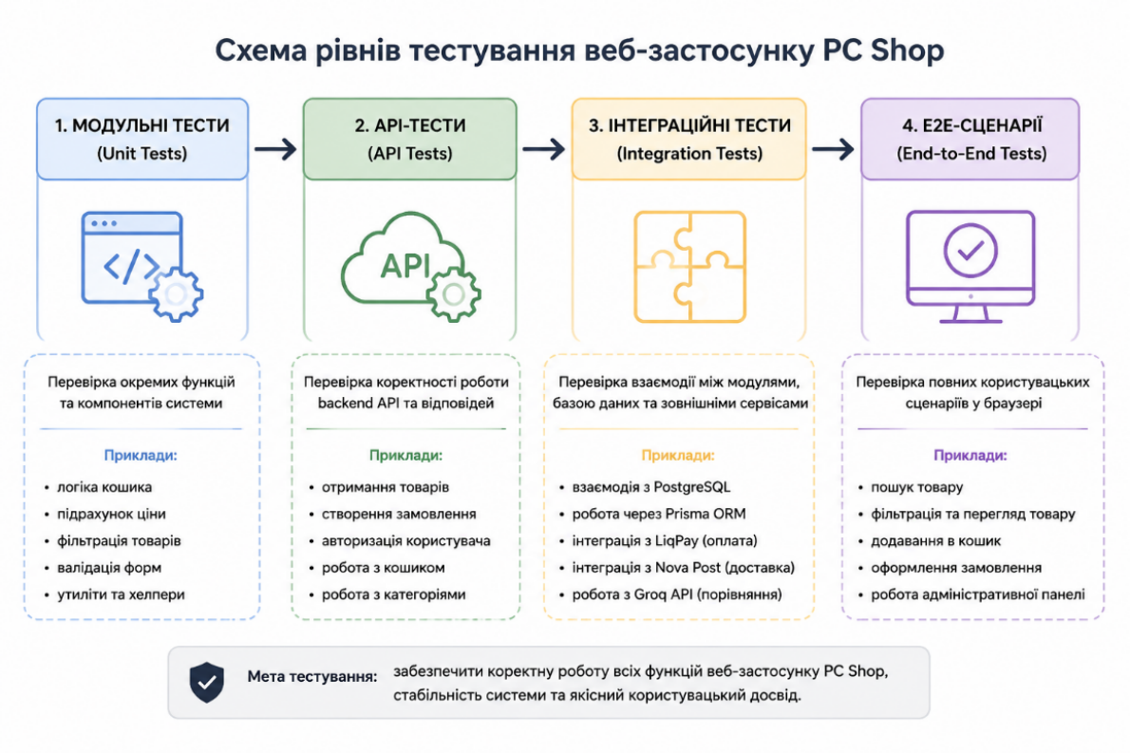
Рисунок 5.1 – Схема рівнів тестування веб-застосунку CompStore

Таким чином, стратегія тестування CompStore передбачає перевірку як окремих модулів, так і повних користувацьких сценаріїв. Такий підхід дозволяє оцінити роботу системи на рівні frontend, backend, бази даних, зовнішніх інтеграцій та адміністративних функцій.

  - Результати тестування системи та роботи її сервісів

Після проведення тестування вебзастосунку CompStore було підтверджено коректну роботу основних функціональних модулів системи. Основну увагу було приділено каталогу товарів, фільтрації, кошику, оформленню замовлення, адміністративній панелі, порівнянню комплектуючих, конструктору ПК та взаємодії клієнтської частини із сервером.
У межах тестування перевірялася робота як frontend-, так і backend-частини. Для клієнтської частини контролювалося правильне відображення товарів, робота пошуку й фільтрів, додавання товарів до кошика та списку обраного, а також стабільність інтерфейсу після оновлення стану сторінки. Каталог товарів стабільно відображає позиції з коректною інформацією про назву, ціну, наявність і зображення, а фільтрація та пошук дають змогу швидко знаходити необхідні комплектуючі за заданими параметрами [5].
Для backend-частини перевірялися API-запити, взаємодія з базою даних PostgreSQL через Prisma ORM, обробка замовлень і захист адміністративних маршрутів. Окремо тестувалася логіка роботи з товарами різних категорій, оскільки процесори, відеокарти, материнські плати та інші комплектуючі мають різні набори технічних характеристик. Це важливо для коректної роботи фільтрації, сторінки товару, порівняння характеристик і конструктора ПК.
Під час тестування кошика перевірялося додавання товару, зміна кількості, видалення позиції, недопущення дублювання одного й того самого товару та правильний розрахунок загальної вартості. Кошик працює стабільно: додані товари коректно підраховуються, зміна кількості або видалення позицій одразу відображається на frontend-частині. Список обраного та модуль порівняння товарів дають змогу зберігати потрібні позиції та порівнювати характеристики двох товарів однієї категорії, при цьому дані з JSON-поля specifications відображаються коректно [11, 17].
Процес оформлення замовлення також було протестовано. Перевірялося заповнення форми, передавання даних користувача на сервер, створення записів у таблицях Order та OrderItem, збереження вибраного способу доставки й коректний розрахунок загальної суми. У разі вибору онлайн-оплати параметри платежу формуються на сервері, після чого користувач перенаправляється на сторінку платіжного сервісу LiqPay [20]. Перевірку роботи сторінки оформлення замовлення наведено на рисунку 5.2.
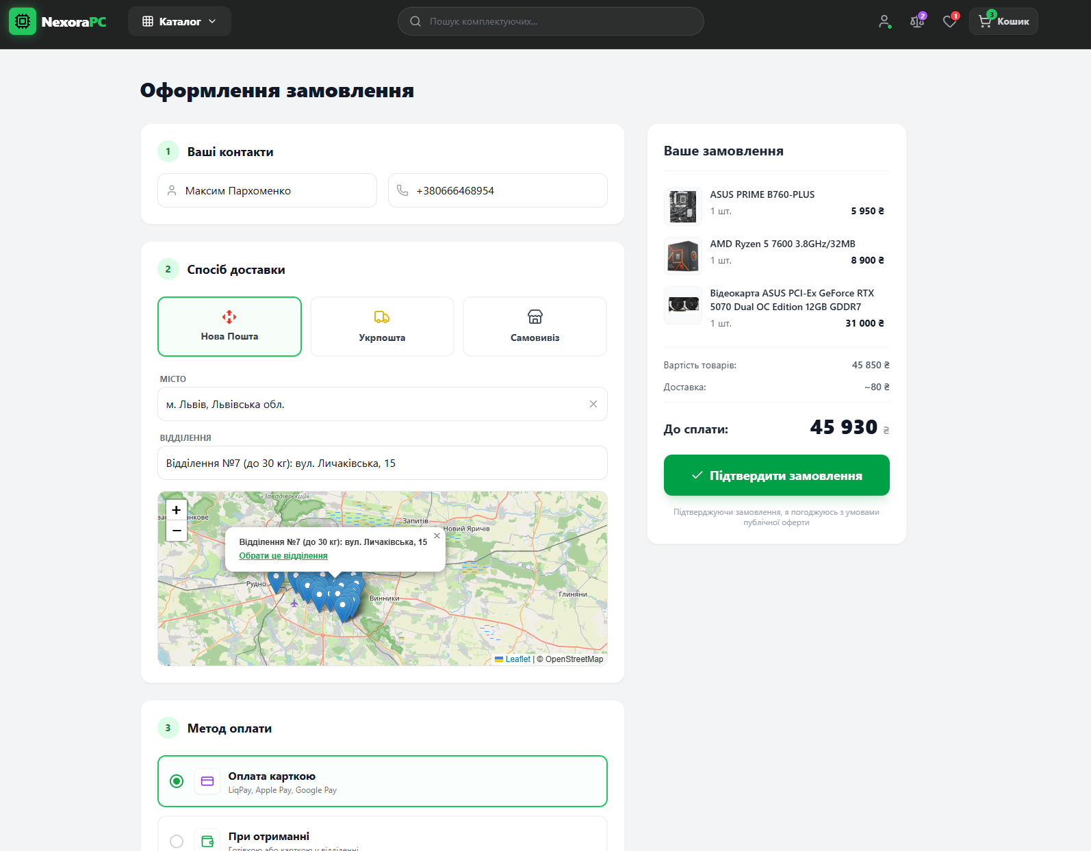
Рисунок 5.2 — Перевірка роботи сторінки оформлення замовлення

Адміністративна панель забезпечує керування товарами, категоріями та замовленнями. Під час тестування перевірено можливість додавання, редагування й видалення товарів, зміни їх характеристик і ціни, а також оновлення статусу замовлень. Також підтверджено працездатність захисту адміністративних маршрутів: користувачі без ролі ADMIN не отримують доступу до панелі керування [19].
Окремо було перевірено роботу конструктора ПК та ШІ-порівняння комплектуючих. Конструктор дає змогу послідовно підбирати компоненти, перевіряти їх сумісність і розраховувати загальну вартість конфігурації. ШІ-консультація через Groq API повертає короткий і зрозумілий аналіз переваг кожного товару під час порівняння [22].
Для налагодження frontend-частини використовувалися інструменти браузера Console, Network, Application та Elements. Вони дали змогу перевірити JavaScript-помилки, API-запити, збережені дані користувача, структуру сторінок і стилі. Налагодження backend-частини виконувалося через перевірку відповідей API, логування помилок і тестові запити до серверних маршрутів.
У результаті тестування було виправлено помилки, пов’язані з відображенням товарів, обробкою характеристик, роботою фільтрів, оновленням кошика та оформленням замовлень. Загалом результати тестування підтвердили, що основні сервіси та модулі CompStore працюють коректно, стабільно й забезпечують зручний користувацький досвід. Система готова до подальшого використання та розширення функціоналу, зокрема додавання нових категорій, інтеграцій або додаткових сервісів. Результати тестування наведено в додатку А.1.

  - Аналіз ефективносиі впровадження

Впровадження веб-застосунку CompStore у межах дипломного проєкту розглядається як підготовка та перевірка працездатного прототипу інтернет-магазину комп’ютерних комплектуючих. Основними етапами такого впровадження є запуск клієнтської та серверної частин, налаштування підключення до бази даних PostgreSQL, перевірка REST API, підготовка каталогу товарів, а також перевірка роботи користувацької та адміністративної частин системи.
Для запуску системи необхідно підготувати середовище розробки, встановити залежності проєкту, налаштувати змінні середовища та перевірити з’єднання backend-частини з базою даних. Після цього запускається frontend-частина, через яку користувач взаємодіє з каталогом, кошиком, сторінкою товару, порівнянням комплектуючих та оформленням замовлення. Окремо перевіряється серверна частина, яка відповідає за обробку запитів, роботу з товарами, замовленнями, користувачами, адміністративними маршрутами та зовнішніми сервісами.
Ефективність впровадження CompStore можна оцінювати за кількома практичними критеріями. Для користувача важливими є швидкий доступ до каталогу, зрозумілий пошук, коректна фільтрація товарів, зручне додавання товарів до кошика та простий процес оформлення замовлення [5]. Для адміністратора важливо, щоб система дозволяла керувати товарами, змінювати ціни, редагувати характеристики, контролювати залишки на складі та переглядати замовлення без прямого втручання в базу даних або програмний код [17, 18].
Окрему роль у впровадженні відіграє головна сторінка веб-застосунку. Вона є першим екраном, який бачить користувач, тому має швидко пояснювати призначення системи та давати доступ до основних функцій. На головній сторінці CompStore доцільно розмістити навігацію, пошук, перехід до каталогу, блоки з популярними або новими товарами, а також швидкий доступ до категорій комплектуючих. Це дозволяє користувачу без зайвих дій перейти до вибору потрібного товару [5].
Під час оцінки інтерфейсу було враховано зручність розміщення елементів, читабельність назв і цін, зрозумілість кнопок дії та візуальну цілісність сторінок. Картки товарів мають єдиний стиль, зображення відображаються коректно, а основні дії користувача — перегляд товару, додавання до кошика, додавання в обране та порівняння — залишаються доступними й зрозумілими [5, 7]. Підсумковий вигляд головної сторінки веб-застосунку CompStore наведено на рисунку 5.3.

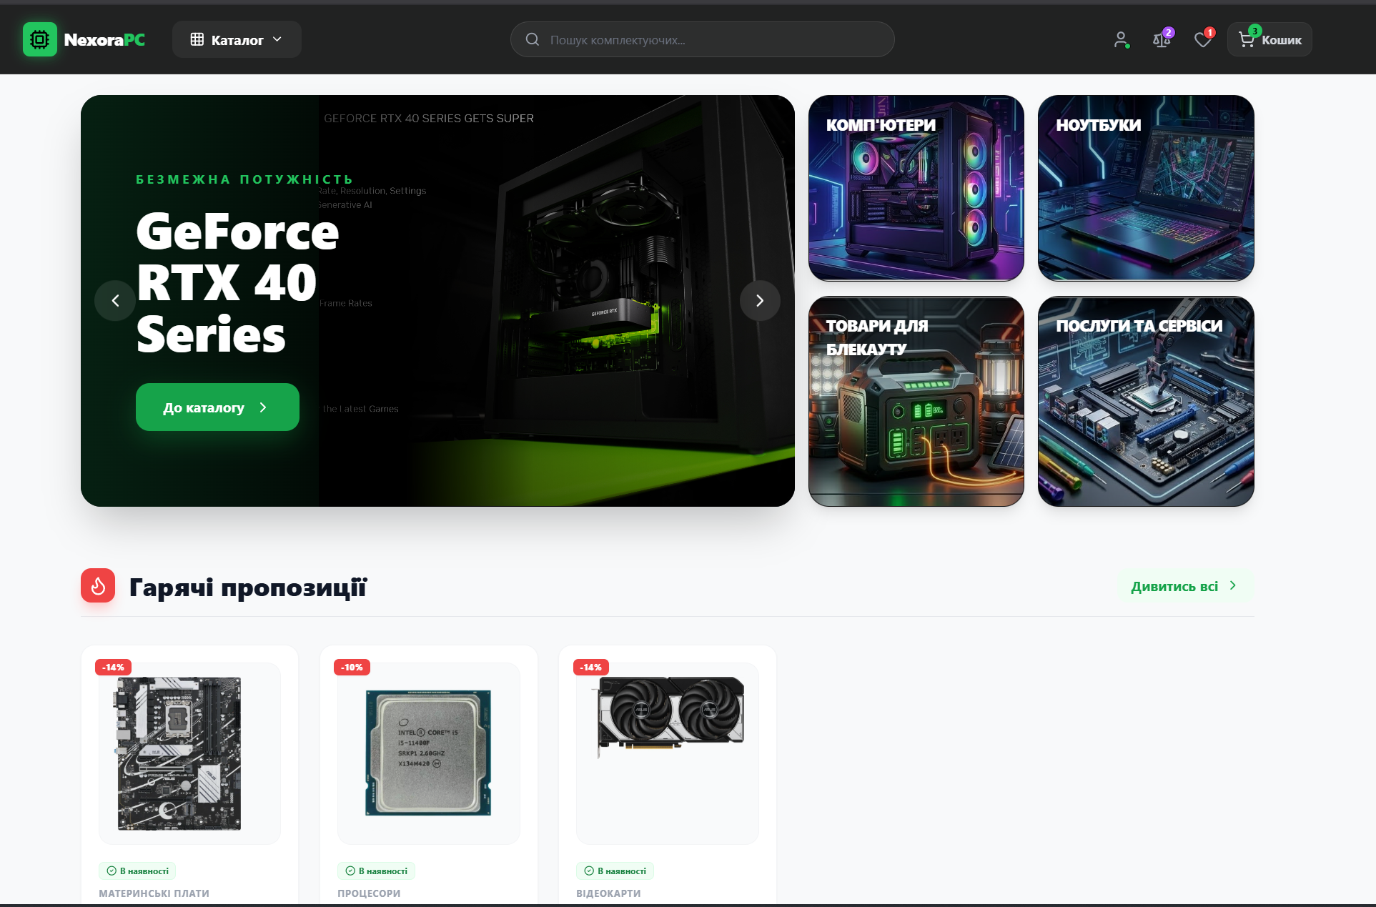
Рисунок 5.3 – Підсумковий вигляд головної сторінки веб-застосунку CompStore

Одним із важливих елементів головної сторінки є блок швидкого доступу до каталогу товарів. Він дозволяє користувачу одразу перейти до перегляду доступних комплектуючих без необхідності додаткової навігації по сайту. Завдяки цьому скорочується час пошуку потрібної категорії товарів та покращується загальна зручність використання системи.
У цьому блоці користувач може швидко зорієнтуватися в основних напрямах каталогу та перейти до вибору необхідних компонентів. Такий підхід є особливо важливим для інтернет-магазину комп’ютерних комплектуючих, оскільки асортимент товарів може бути значним, а покупцеві потрібно швидко знайти потрібну групу деталей. Наявність швидкого доступу до каталогу також підвищує зрозумілість інтерфейсу та робить головну сторінку більш функціональною.
Приклад реалізації блоку швидкого доступу до каталогу наведено на рисунку 5.4.
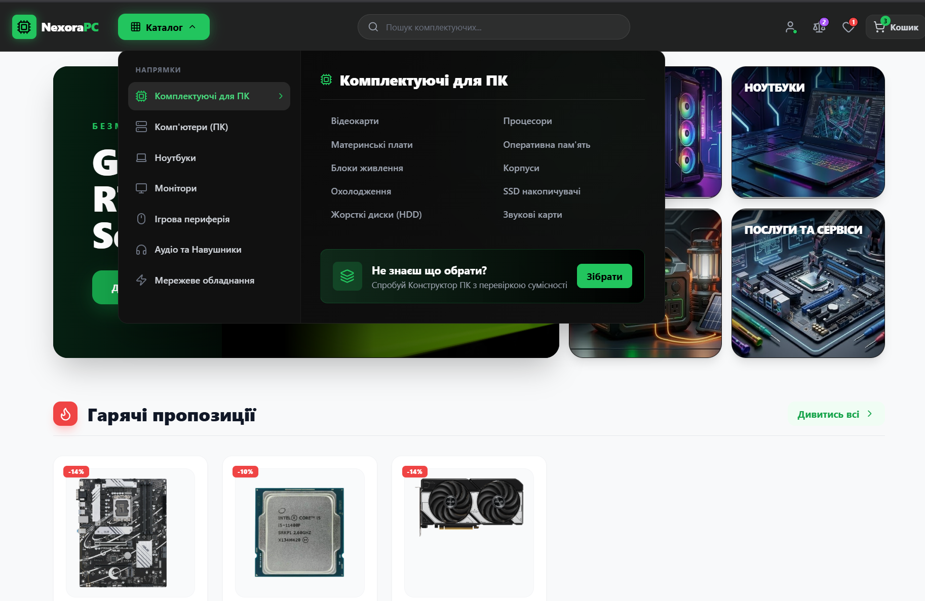
Рисунок 5.4 – Блок швидкого доступу до каталогу товарів

Після впровадження було перевірено коректність роботи основних функцій системи. Користувач може переглядати товари, користуватися пошуком і фільтрацією, додавати товари до кошика, оформлювати замовлення та порівнювати комплектуючі. Адміністратор має можливість керувати каталогом і контролювати замовлення через адміністративну панель.
Важливим результатом є те, що система має зрозумілу структуру та може бути розширена в майбутньому. До неї можна додавати нові категорії товарів, удосконалювати фільтрацію, розширювати функції адміністративної панелі та підключати додаткові сервіси. Завдяки розділенню frontend і backend такі зміни можна впроваджувати без суттєвої переробки системи.
Для використання CompStore у реальному середовищі необхідно додатково забезпечити стабільний хостинг, HTTPS-з’єднання, резервне копіювання бази даних і захист адміністративних маршрутів [17]. Також слід перевірити роботу інтеграцій із LiqPay та Nova Post API у production-режимі.
Отже, впровадження CompStore підтвердило можливість виконання основних функцій інтернет-магазину комп’ютерних комплектуючих. Система забезпечує перегляд товарів, пошук, фільтрацію, оформлення замовлень і адміністративне керування, що підтверджує практичну цінність розробки та перспективи її подальшого розвитку.

  - Висновки по розділу

У п’ятому розділі було розглянуто процес тестування та впровадження веб-застосунку CompStore. Визначено основні методи перевірки системи, зокрема функціональне, модульне та інтеграційне тестування. Окрему увагу приділено перевірці каталогу товарів, пошуку, фільтрації, кошика, оформлення замовлення, порівняння комплектуючих, адміністративної панелі та захисту доступу до службових функцій.
Результати тестування показали, що основні модулі системи працюють коректно та відповідають очікуваним сценаріям використання. Користувач може переглядати товари, додавати їх до кошика, оформлювати замовлення та порівнювати комплектуючі, а адміністратор має змогу керувати товарами й замовленнями через адміністративну панель. Результати перевірки основних сценаріїв роботи системи наведено в додатку А.
Також було проаналізовано ефективність впровадження CompStore. Встановлено, що система має зрозумілу структуру, зручний інтерфейс, підтримує основні процеси електронної комерції та може бути розширена в майбутньому.
Під час тестування не було виявлено критичних помилок, які б перешкоджали роботі системи або виконанню основних бізнес-процесів. Це свідчить про стабільність реалізованих рішень та готовність застосунку до подальшого розвитку. Загалом розроблений веб-застосунок CompStore успішно виконує поставлені завдання, забезпечує комфортну взаємодію користувачів із системою та створює надійну основу для подальшого розширення функціональних можливостей.

ВИСНОВКИ

У результаті виконання бакалаврської роботи було розроблено веб-застосунок CompStore, призначений для продажу комп’ютерних комплектуючих. Під час роботи над проєктом було створено не просто каталог товарів, а повноцінний прототип інтернет-магазину з клієнтською частиною, серверною логікою, базою даних, адміністративною панеллю та інтеграціями із зовнішніми сервісами.
У першому розділі було розглянуто предметну область електронної комерції та особливості продажу комп’ютерних комплектуючих. Було встановлено, що для такого типу магазину важливими є детальні характеристики товарів, зручний пошук, фільтрація, можливість порівняння комплектуючих і швидке оформлення замовлення. Саме ці особливості стали основою для подальшого формування вимог до системи.
У другому розділі було визначено основні функціональні та нефункціональні вимоги до CompStore. Система повинна забезпечувати перегляд каталогу, пошук і фільтрацію товарів, відкриття сторінки окремого товару, додавання до кошика й обраного, порівняння комплектуючих, оформлення замовлення, вибір доставки, оплату та роботу адміністратора з товарами й замовленнями. Також У результаті виконання бакалаврської роботи було розроблено веб-застосунок CompStore для продажу комп’ютерних комплектуючих.
У ході дослідження було проаналізовано особливості електронної комерції у сфері продажу комп’ютерних комплектуючих та визначено основні вимоги до системи. Встановлено, що для користувачів важливими є зручний пошук і фільтрація товарів, детальний опис характеристик, можливість порівняння комплектуючих та швидке оформлення замовлення. На основі цього було сформовано функціональні та нефункціональні вимоги до веб-застосунку.
Для реалізації системи обрано клієнт-серверну архітектуру. Клієнтська частина розроблена з використанням React, TypeScript і Vite, а серверна — на Node.js та Express. Для зберігання даних використано PostgreSQL і Prisma ORM. Такий підхід забезпечив чіткий розподіл відповідальності між компонентами системи та створив основу для її подальшого розвитку.
У процесі реалізації було створено каталог товарів, сторінки окремих товарів, кошик, список обраних товарів, систему оформлення замовлень та адміністративну панель. Адміністратор може керувати товарами, їх характеристиками, залишками на складі та статусами замовлень. Для зберігання технічних характеристик використано формат JSON, що дозволяє гнучко працювати з різними категоріями комплектуючих.
Однією з особливостей CompStore є реалізація функції порівняння товарів із використанням ШІ-консультації через Groq API. Система аналізує характеристики двох обраних комплектуючих та формує короткий текстовий висновок, який допомагає користувачеві прийняти рішення щодо вибору товару.
Під час тестування було перевірено основні сценарії роботи системи: перегляд каталогу, пошук і фільтрацію товарів, роботу кошика, оформлення замовлень, порівняння комплектуючих та функції адміністративної панелі. Результати тестування підтвердили коректну роботу основних модулів.
Проведений аналіз показав, що розроблений веб-застосунок забезпечує базові потреби інтернет-магазину комп’ютерних комплектуючих та може використовуватися як основа для подальшого розвитку. Серед перспектив удосконалення можна виділити розширення системи рекомендацій, покращення аналітики продажів, впровадження промокодів, сповіщень для користувачів і додаткових механізмів безпеки.
Отже, поставлену мету бакалаврської роботи досягнуто. Було спроєктовано та реалізовано працездатний веб-застосунок CompStore, який забезпечує продаж комп’ютерних комплектуючих, підтримує адміністративне керування, інтеграцію із зовнішніми сервісами та має можливість подальшого масштабування й удосконалення.

СПИСОК ВИКОРИСТАНИХ ДЖЕРЕЛ

- Про електронну комерцію : Закон України від 03.09.2015 № 675-VIII // База даних «Законодавство України» / Верховна Рада України. URL: https://zakon.rada.gov.ua/go/675-19 (дата звернення: 04.06.2026).
- Про захист прав споживачів : Закон України від 12.05.1991 № 1023-XII // База даних «Законодавство України» / Верховна Рада України. URL: https://zakon.rada.gov.ua/go/1023-12 (дата звернення: 04.06.2026).
- Про захист персональних даних : Закон України від 01.06.2010 № 2297-VI // База даних «Законодавство України» / Верховна Рада України. URL: https://zakon.rada.gov.ua/go/2297-17 (дата звернення: 04.06.2026).
- E-commerce worldwide — statistics & facts // Statista. URL: https://www.statista.com/topics/871/online-shopping/ (date of access: 04.06.2026).
- Baymard Institute. E-Commerce UX Research. URL: https://baymard.com/research (date of access: 04.06.2026).
- ISO/IEC/IEEE 12207:2017. Systems and software engineering — Software life cycle processes. ISO. URL: https://www.iso.org/standard/63712.html (date of access: 04.06.2026).
- ISO/IEC 25010:2023. Systems and software engineering — Systems and software Quality Requirements and Evaluation (SQuaRE) — Product quality model. ISO. URL: https://www.iso.org/standard/78176.html (date of access: 04.06.2026).
- OWASP Top 10:2021. The Ten Most Critical Web Application Security Risks. URL: https://owasp.org/Top10/ (date of access: 04.06.2026).
- Fielding R. T. Architectural Styles and the Design of Network-based Software Architectures : doctoral dissertation. University of California, Irvine, 2000. URL: https://ics.uci.edu/~fielding/pubs/dissertation/top.htm (date of access: 04.06.2026).
- OMG Unified Modeling Language Version 2.5.1. Object Management Group, 2017. URL: https://www.omg.org/spec/UML/2.5.1/ (date of access: 04.06.2026).
- React Documentation. React. URL: https://react.dev/ (date of access: 04.06.2026).
- TypeScript Handbook. Microsoft. URL: https://www.typescriptlang.org/docs/handbook/intro.html (date of access: 04.06.2026).
- Vite Documentation. Vite. URL: https://vite.dev/guide/ (date of access: 04.06.2026).
- Node.js Documentation. Node.js. URL: https://nodejs.org/docs/latest/api/ (date of access: 04.06.2026).
- Express 5.x API Reference. Express.js. URL: https://expressjs.com/en/api.html (date of access: 04.06.2026).
- Tailwind CSS Documentation. Tailwind Labs. URL: https://tailwindcss.com/docs (date of access: 04.06.2026).
- PostgreSQL Documentation. The PostgreSQL Global Development Group. URL: https://www.postgresql.org/docs/ (date of access: 04.06.2026).
- Prisma Documentation. Prisma. URL: https://www.prisma.io/docs (date of access: 04.06.2026).
- Jones M., Bradley J., Sakimura N. JSON Web Token (JWT) : RFC 7519. Internet Engineering Task Force, 2015. URL: https://www.rfc-editor.org/rfc/rfc7519 (date of access: 04.06.2026).
- LiqPay API Documentation. LiqPay. URL: https://www.liqpay.ua/documentation/api/home (date of access: 04.06.2026).
- Nova Post API Documentation. Nova Post. URL: https://developers.novaposhta.ua/ (date of access: 04.06.2026).
- Groq API Documentation. Groq. URL: https://console.groq.com/docs/overview (date of access: 04.06.2026).
- Vitest Documentation. Vitest. URL: https://vitest.dev/guide/ (date of access: 04.06.2026).
- Testing Library Documentation. Testing Library. URL: https://testing-library.com/docs/ (date of access: 04.06.2026).
- Playwright Documentation. Microsoft. URL: https://playwright.dev/docs/intro (date of access: 04.06.2026).

ДОДАТКИ

ДОДАТОК А

Додаток А.1. Таблиця результатів тестування CompStore
№ | Модуль | Тестовий сценарій | Очікуваний результат | Фактичний результат | Статус
1 | Каталог товарів | Відкрити сторінку каталогу | Відображається список товарів із назвою, ціною та зображенням | Каталог відкривається коректно, товари відображаються з основною інформацією | PASSED
2 | Пошук | Ввести назву або частину назви товару | Система показує товари, що відповідають пошуковому запиту | Пошук працює коректно, результати відповідають введеному запиту | PASSED
3 | Фільтрація | Обрати категорію або діапазон ціни | У каталозі залишаються лише товари, які відповідають фільтру | Фільтрація застосовується правильно, список товарів оновлюється відповідно до параметрів | PASSED
4 | Сторінка товару | Відкрити детальну сторінку товару | Відображаються опис, ціна, зображення та технічні характеристики | Сторінка товару відкривається, усі основні дані та характеристики відображаються коректно | PASSED
5 | Кошик | Додати товар до кошика | Товар з’являється в кошику з правильною кількістю | Товар успішно додається до кошика, кількість відображається правильно | PASSED
6 | Кошик | Повторно додати той самий товар | Кількість товару збільшується, дубльована позиція не створюється | Повторне додавання збільшує кількість товару без створення дубліката | PASSED
7 | Обране | Додати товар до списку обраного | Товар зберігається у списку обраних товарів користувача | Товар додається до обраного та коректно відображається у відповідному списку | PASSED
8 | Порівняння | Додати два товари однієї категорії | Система відображає таблицю порівняння характеристик | Порівняння виконується, характеристики двох товарів відображаються у таблиці | PASSED

Продовження додатку А.1.

9 | Порівняння | Додати товари різних категорій | Система показує повідомлення про неможливість порівняння | Система не дозволяє порівнювати товари різних категорій і показує відповідне повідомлення | PASSED
10 | Checkout | Заповнити форму оформлення замовлення | Дані передаються на backend, створюється нове замовлення | Дані форми передаються на сервер, замовлення створюється коректно | PASSED
11 | Оплата | Обрати оплату через LiqPay | Система формує параметри платежу та переходить до платіжного сценарію | Параметри платежу формуються на сервері, перехід до оплати працює коректно | PASSED
12 | Доставка | Обрати місто та відділення Nova Post | Система повертає доступні точки доставки | Список доступних відділень і поштоматів повертається та відображається користувачу | PASSED
13 | Адмін-панель | Додати новий товар | Товар зберігається в базі даних і з’являється в каталозі | Новий товар успішно додається через адміністративну панель і відображається в каталозі | PASSED
14 | Адмін-панель | Змінити статус замовлення | Статус замовлення оновлюється в системі | Статус замовлення змінюється та зберігається в системі | PASSED

БІБЛІОГРАФІЧНА ДОВІДКА

Тема бакалаврської роботи: “Веб-застосунок з продажу комп’ютерних комплектуючих”
Обсяг пояснювальної записки: 76 аркуші
Дата закінчення роботи червня 2026р.

Підпис

